CENTRO UNIVERSITÁRIO SENAC
BACHARELADO EM SISTEMAS DE INFORMAÇÃO

HEVILLYN OLEIVEIRA KLEIN
THIAGO GATTI BAFI
VINICIUS FERREIRA SCOTT

USE&DEVOLVA
Sistema Web para Compartilhamento e Gestão de Ferramentas entre Usuários

São Paulo
2025

CENTRO UNIVERSITÁRIO SENAC
BACHARELADO EM SISTEMAS DE INFORMAÇÃO

HEVILLYN OLEIVEIRA KLEIN
THIAGO GATTI BAFI
VINICIUS FERREIRA SCOTT

USE&DEVOLVA
Sistema Web para Compartilhamento e Gestão de Ferramentas entre Usuários

Trabalho de Conclusão de curso apresentado ao Centro Universitário Senac – Santo Amaro como exigência parcial para obtenção do grau de Bacharel em Sistemas da Informação.

Orientador: Prof. José Martinele Alves

São Paulo
2025
USE&DEVOLVA

HEVILLYN OLEIVEIRA KLEIN
THIAGO GATTI BAFI
VINICIUS FERREIRA SCOTT

Trabalho de Conclusão de curso apresentado ao Centro Universitário Senac – Santo Amaro como exigência parcial para obtenção do grau de Bacharel em Sistemas da Informação.

BANCA EXAMINADORA:

_____________________________________________
Prof. << Nome do orientador >> – SENAC
Orientador

_____________________________________________
Prof. << Nome outro membro >> – SENAC
Membro Interno e Coorientador

_____________________________________________
Prof. << Nome membro externo>> - << Instituição Externa >>
Membro Externo

São Paulo, 23 de Novembro de 2025
RESUMO

O presente trabalho apresentou o desenvolvimento do sistema Use & Devolva, uma aplicação web voltada à intermediação de locação de ferramentas entre usuários, cujo objetivo foi promover o consumo responsável e reduzir a ociosidade de recursos. O sistema foi concebido a partir de uma arquitetura em camadas e do modelo C4, contemplando diagramas de contexto, contêineres e modelagens de dados. A solução integrou serviços externos, como APIs de CEP e geolocalização, e reuniu módulos destinados ao cadastro de usuários, gerenciamento de ferramentas, locações, avaliações, pagamentos e segurança da informação. O projeto aplicou princípios de engenharia de software, usabilidade e proteção de dados, incluindo a elaboração da Política de Privacidade e dos Termos de Uso em conformidade com a Lei Geral de Proteção de Dados. Além disso, a proposta alinhou-se aos Objetivos de Desenvolvimento Sustentável da Agenda 2030, ao incentivar práticas de economia colaborativa e inovação tecnológica. Assim, o Use & Devolva configurou-se como uma solução digital sustentável que contribuiu para o compartilhamento eficiente de recursos e para o fortalecimento de comunidades mais colaborativas.

Palavras-Chave: Economia colaborativa; Locação de ferramentas; Sustentabilidade; Aplicação web.

ABSTRACT

This work presented the development of Use & Devolva, a web application designed to mediate tool rental among users, whose purpose was to promote responsible consumption and reduce resource underuse. The system was conceived based on a layered architecture and the C4 model, including context and container diagrams and structured data modeling. The solution integrated external services such as postal code and geolocation APIs and included modules for user registration, tool management, rentals, evaluations, payments, and information security. The project applied software engineering, usability, and data protection principles, incorporating a Privacy Policy and Terms of Use in compliance with the Brazilian General Data Protection Law. Furthermore, the proposal aligned with the United Nations 2030 Agenda Sustainable Development Goals by encouraging collaborative economy practices and technological innovation. Therefore, Use & Devolva was configured as a sustainable digital solution that contributed to efficient resource sharing and to the strengthening of more collaborative communities.

Keywords: Sharing Economy; Tool rental; Sustainability; Web Application.

LISTA DE FIGURAS
Figura 1 - UC-001 – Cadastro de Usuário 69
Figura 2 - UC-002 – Login de Usuário 70
Figura 3 - UC-005 – Cadastro de Ferramenta 71
Figura 4 - UC-011 – Solicitar Aluguel 72
Figura 5 - UC-012 – Aprovar/Recusar Solicitação 72
Figura 6 – Diagramas de Classes 75
Figura 7 - Guia de Estilo 82
Figura 8 - Página Home 86
Figura 9 - Tela de Busca de Ferramentas 88
Figura 10 - Tela de Login 89
Figura 11 - Tela de Registro 90
Figura 12 - Tela de Recuperação de Senha 91
Figura 13 - Página de Detalhes da Ferramenta 92
Figura 14 - FAQ 94
Figura 15 - Política de Privacidade 95
Figura 16 - Termos e Condições de Uso 96
Figura 17 - Tela de Status do Aluguel 97
Figura 18 - Modelo entidade relacionamento (DER) 99
Figura 19 - Modelo Entidade-Relacionamento Lógico (MER) 101
Figura 20 - Modelo C4 Nível 1 103
Figura 21 – Modelo C4 Nível 2 105
Figura 22 - Ata de orientação com o professor Mauricio Kubo 128
Figura 23 - Ata de reunião com professor Alessandro Augusto Rogick Athie 129
Figura 24 - Ata de reunião com professor Mauricio Kubo 130

LISTA DE QUADROS
Quadro 1- Orçamento do Projeto 29
Quadro 2 - Paleta de Cores 82
Quadro 3 - Tipografia 83
Quadro 4 - Estimativa de usuários 102
Quadro 5 - Estimativa de receita mensal 104

Sumário

1 INTRODUÇÃO 21
1.1 Objetivos 23
1.1.1 Objetivo Geral 23
1.1.2 Objetivos específicos 23
1.2 Delimitação do estudo 24
1.3 Relevância da pesquisa 25
1.4 Metodologia 25
1.4.1 Natureza da Pesquisa 26
1.4.2 Abordagem de Desenvolvimento 26
1.4.3 Procedimentos de Coleta de Dados e Ferramentas 27
1.5 Estrutura da documentação técnica 28
1.6 Orçamento 29
2 REFERENCIAL TEÓRICO 31
2.1 Economia Compartilhada e Locação de Ferramentas 31
2.2 A Comunidade e o Problema do Desperdício de Ferramentas 32
2.3 Plataformas Digitais, Reputação e Segurança nas Transações 33
2.4 Economia Digital e Inclusão Tecnológica 34
2.5 Confiança e Comportamento do Usuário em Plataformas Digitais 35
2.6 Segurança, Privacidade e Confiança em Ambientes Digitais 36
2.7 Consumo Consciente e Sustentabilidade Tecnológica 37
2.8 Considerações Finais do Referencial Teórico 38
3 PROPOSTA DA APLICAÇÃO 39
3.1 Descrição da aplicação 40
3.2 Geolocalização e Uso de APIs 42
3.3 Tecnologias e Arquitetura do Sistema Proposto 43
3.4 Geolocalização e Personalização em Plataformas Digitais 44
3.5 Modelagem dos requisitos 45
3.5.1 Requisitos funcionais 46
3.5.2 Requisitos não funcionais 52
3.6 Casos de uso 55
3.6.1 Diagrama de caso de uso 68
3.7 Diagramas de Classes 73
3.8 Regras de negócio 76
3.9 Protótipo da aplicação 81
3.9.1 Guia de Estilos 81
3.9.2 Telas da aplicação 85
3.10 Modelagem do banco de dados 97
3.10.1 Modelo entidade relacionamento (DER) 97
3.10.2 Modelo físico (MER) 99
3.11 Arquitetura da aplicação 101
3.11.1 Diagrama de Contexto 101
3.11.2 Diagrama de Contêineres 102
3.12 Sustentabilidade econômica e operacional 105
3.12.1 Taxa de Serviço 106
3.12.2 Planos de Assinatura 107
3.12.3 Fidelização e Crescimento 108
4 CONSIDERAÇÕES FINAIS E SUGESTÕES DE TRABALHOS FUTUROS 109
4.1 Considerações finais 110
4.2 Projetos Futuros 111
4.3 Restrições e Limitações do projeto 112
4.4 Perspectivas de Expansão Comercial 113
REFERÊNCIAS 114
APÊNDICES 118

INTRODUÇÃO

Nas últimas décadas, o avanço das tecnologias digitais e a expansão do acesso à internet têm transformado profundamente a forma como as pessoas consomem produtos e serviços. Nesse contexto, surge a economia compartilhada, um modelo baseado na colaboração e no uso temporário de bens, em contraste com a lógica tradicional de propriedade. De acordo com o Sebrae (2023), essa nova forma de consumir “baseia-se na necessidade e não na posse, em que o cliente paga apenas pelo que utiliza”, favorecendo o reaproveitamento de recursos e a redução de custos.
Contudo, apesar do crescimento de plataformas digitais de compartilhamento no Brasil — como aplicativos de transporte, hospedagem e aluguel de veículos — ainda há escassez de soluções voltadas ao empréstimo de ferramentas e equipamentos de uso esporádico entre pessoas físicas. Em muitos lares brasileiros, itens como furadeiras, serras e martelos permanecem guardados por longos períodos, sendo utilizados apenas ocasionalmente. Por outro lado, há indivíduos que enfrentam dificuldades para realizar pequenas reformas ou manutenções, pois o investimento em uma ferramenta de uso pontual não é financeiramente viável. Essa realidade revela um problema de subutilização de recursos, que acarreta desperdício econômico e ambiental, além de limitar o acesso a bens essenciais para o dia a dia.
A economia compartilhada oferece uma alternativa sustentável para essa questão, pois permite a monetização de bens ociosos e o acesso temporário a recursos de maneira prática e colaborativa. Segundo Botsman e Rogers (2011), esse modelo baseia-se em três pilares: confiança, tecnologia e comunidade, sendo sustentado por plataformas digitais que conectam diretamente provedores e usuários, viabilizando trocas de forma segura e eficiente. Nesse cenário, a tecnologia atua como mediadora das relações de confiança, essencial para o funcionamento de sistemas de empréstimo e aluguel entre indivíduos.
Diante desse panorama, o presente trabalho propõe o desenvolvimento do Use & Devolva, um sistema web e mobile voltado ao compartilhamento de ferramentas de forma prática, segura e geolocalizada. A aplicação permitirá que os usuários disponibilizem ou solicitem ferramentas dentro de um raio definido, mediante taxa simbólica de serviço. Assim, o Use & Devolva busca otimizar o uso de recursos já existentes, estimular o consumo consciente, e fortalecer redes colaborativas locais, contribuindo para um modelo de consumo mais sustentável e acessível.
Além disso, o projeto dialoga diretamente com os Objetivos de Desenvolvimento Sustentável (ODS) da Agenda 2030 da Organização das Nações Unidas (ONU), em especial:
• ODS 8 – Trabalho Decente e Crescimento Econômico, por gerar novas oportunidades de renda e empreendedorismo por meio da economia colaborativa;
• ODS 9 – Indústria, Inovação e Infraestrutura, ao incentivar o uso de tecnologia e inovação digital para promover soluções sustentáveis e acessíveis à população;
• ODS 10 – Redução das Desigualdades, ao facilitar o acesso a ferramentas e recursos por diferentes grupos sociais, promovendo inclusão e equidade;
• ODS 11 – Cidades e Comunidades Sustentáveis, por promover o compartilhamento e a cooperação em nível local, fortalecendo redes comunitárias;
• ODS 12 – Consumo e Produção Responsáveis, por incentivar o uso eficiente de bens e reduzir o desperdício;
• ODS 13 – Ação Contra a Mudança Global do Clima, ao estimular práticas de reuso e compartilhamento que reduzem a demanda por novos produtos e, consequentemente, as emissões associadas à produção industrial;
• ODS 17 – Parcerias e Meios de Implementação, ao promover a colaboração entre indivíduos, empresas e comunidades no uso de uma plataforma digital integrada.
Dessa forma, o Use & Devolva representa uma solução tecnológica que une inovação, sustentabilidade e colaboração, contribuindo para transformar o modo como as pessoas consomem e compartilham recursos. A proposta busca não apenas resolver um problema cotidiano, o acesso limitado a ferramentas, mas também fomentar práticas sociais mais conscientes e colaborativas, alinhadas às tendências contemporâneas de consumo, economia digital e responsabilidade ambiental.

Objetivos
Esta seção tem como objetivo apresentar o que o projeto Use & Devolva pretende alcançar dentro do contexto da economia compartilhada. Os objetivos foram organizados em dois níveis: o geral, que descreve de forma ampla a proposta do sistema de compartilhamento de ferramentas, e os específicos, que detalham as etapas, recursos e funcionalidades que a aplicação deverá oferecer ao final do seu desenvolvimento. Essa divisão permite evidenciar tanto a visão macro da solução quanto as metas práticas e mensuráveis que orientarão seu processo de implementação.

Objetivo Geral

Oferecer aos usuários uma solução prática e confiável para o compartilhamento de ferramentas, por meio de uma plataforma Web e mobile que permita disponibilizar ou solicitar itens dentro de um raio geográfico definido, atendendo à necessidade de acesso rápido, redução de custos e incentivo ao uso sustentável, com foco na experiência e na conveniência do cliente.

Objetivos específicos

Os objetivos específicos detalham as ações e etapas necessárias para alcançar o objetivo geral do projeto, desdobrando a proposta em metas operacionais, mensuráveis e diretamente relacionadas ao desenvolvimento da plataforma Use & Devolva. Eles representam o conjunto de atividades fundamentais que orientam o planejamento, a construção e a validação do sistema, garantindo que cada fase do processo seja executada de forma estruturada e coerente com a finalidade central da aplicação. A seguir, são apresentados os objetivos específicos que nortearam o desenvolvimento deste trabalho:
a) Realizar levantamento de requisitos junto ao público-alvo para identificar necessidades, expectativas e possíveis barreiras de uso da plataforma;
b) Definir a arquitetura do sistema, incluindo a escolha das tecnologias para web e mobile, banco de dados e integrações de geolocalização e pagamento;
c) Elaborar o design da interface com base em princípios de usabilidade e experiência do usuário, criando protótipos de baixa e alta fidelidade;
d) Desenvolver o back-end e o front-end da aplicação, implementando módulos de cadastro, busca por raio geográfico, disponibilização e solicitação de ferramentas;
e) Configurar e testar os mecanismos de segurança, como autenticação, criptografia de dados e controle de acessos;
f) Executar testes de usabilidade e desempenho, corrigindo eventuais falhas e garantindo estabilidade antes da implantação;
g) Implantar a plataforma piloto em ambiente real e coletar feedback dos usuários para ajustes finais;
h) Documentar todo o processo de desenvolvimento, registrando decisões técnicas, aprendizados e recomendações para evolução futura do projeto.

Delimitação do estudo

O presente estudo concentra-se no desenvolvimento de uma plataforma Web e mobile destinada ao compartilhamento de ferramentas entre usuários, como martelos, serras, furadeiras e outros itens de uso esporádico. A pesquisa abrange a análise de requisitos, implementação de funcionalidades de cadastro, busca por geolocalização, solicitação e disponibilização de ferramentas, além da integração de mecanismos de segurança e pagamento.
A delimitação considera apenas usuários residenciais, localizados em áreas urbanas, que possuem ferramentas próprias e interesse em disponibilizá-las ou utilizá-las temporariamente. Não serão contemplados, neste trabalho, contextos comerciais ou industriais, nem empréstimos de equipamentos de grande porte ou que demandem capacitação técnica específica.
Além disso, o estudo está restrito à fase de protótipo funcional, incluindo testes de usabilidade e coleta de feedback dos usuários em ambiente controlado, sem implementação em escala comercial ou nacional. Essa delimitação permite focar no desenvolvimento e validação da plataforma, garantindo resultados mensuráveis sobre a viabilidade do sistema dentro do público-alvo definido.

Relevância da pesquisa

A Presente pesquisa se mostra relevante por abordar a crescente tendência da economia compartilhada e seu impacto na otimização de recursos subutilizados, alinhando-se às práticas de consumo consciente e sustentável. A plataforma “Use & Devolva” contribui para reduzir o desperdício de ferramentas em residências, proporcionando aos usuários a possibilidade de acesso a itens de uso esporádico sem a necessidade de aquisição própria.
Além disso, a pesquisa apresenta relevância social e econômica ao incentivar a colaboração entre indivíduos, fortalecer redes de apoio comunitárias e gerar oportunidades de renda por meio da intermediação de empréstimos mediante taxa de serviço. Do ponto de vista acadêmico, o estudo permite explorar metodologias de desenvolvimento de sistemas web e mobile, análise de requisitos, design de interfaces e avaliação de usabilidade, oferecendo subsídios para futuras pesquisas na área de tecnologia aplicada à economia colaborativa e soluções sustentáveis de compartilhamento de bens.

Metodologia

A metodologia aplicada neste trabalho fundamenta-se na necessidade de estruturar um percurso estratégico, técnico e rigoroso para a concepção e o desenvolvimento do sistema USE&DEVOLVA. O desenvolvimento de um software inserido no ecossistema da economia colaborativa exige mais do que a simples codificação; demanda um entendimento profundo dos processos de interação humana, dos modelos de confiança digital e da robustez sistémica. Conforme assevera Wazlawick (2009), a pesquisa em computação deve transcender a implementação técnica imediata, estruturando-se de forma a demonstrar a validade da solução proposta através de métodos sistemáticos, fundamentados e passíveis de replicação científica.
Sob esta ótica, o rigor metodológico aqui empregado visa garantir que os requisitos levantados não sejam apenas funcionais, mas que atendam aos princípios de segurança, usabilidade e escalabilidade exigidos por uma plataforma que lida com o compartilhamento de ativos entre terceiros. A abordagem foi desenhada para mitigar riscos técnicos e garantir que a arquitetura do sistema suporte o fluxo de governança necessário para uma operação sustentável.

Natureza da Pesquisa

Quanto à sua natureza, esta pesquisa é classificada como aplicada. Segundo Prodanov e Freitas (2013), a pesquisa aplicada caracteriza-se pelo interesse prático, onde os conhecimentos gerados são diretamente aplicados na solução de problemas específicos identificados na realidade social, económica ou tecnológica. No contexto do USE&DEVOLVA, a pesquisa busca resolver o problema da ociosidade de bens e ferramentas através de uma infraestrutura tecnológica que facilite o acesso em detrimento da posse.

No que se refere aos objetivos, a pesquisa assume um caráter exploratório e descritivo. É exploratória por investigar as nuances da economia compartilhada e as variáveis de reputação em sistemas digitais. É descritiva ao detalhar minuciosamente as funcionalidades, os fluxos de dados, os requisitos não funcionais e os processos de mediação necessários para que a plataforma opere de forma viável, segura e eficiente, servindo como modelo de implementação para sistemas similares.

Abordagem de Desenvolvimento

Para converter os requisitos teóricos em uma solução funcional e adaptável, o projeto adota as Metodologias Ágeis, utilizando especificamente o framework Scrum. Esta escolha estratégica justifica-se pela natureza iterativa do desenvolvimento de sistemas modernos, permitindo a entrega de incrementos de software (Sprints) e a flexibilidade necessária para readequar prioridades conforme surgem novos desafios técnicos ou feedbacks de modelagem.

As etapas de desenvolvimento foram estruturadas seguindo as melhores práticas da Engenharia de Software e o ciclo de vida de sistemas de informação:

- Levantamento e Elicitação de Requisitos: Fase dedicada à identificação das necessidades dos utilizadores (locadores e locatários) através de cenários de uso e histórias de utilizador, resultando na definição estrita de requisitos funcionais (ex: busca por proximidade) e não funcionais (ex: segurança de dados e tempo de resposta).

- Modelagem de Sistemas e Persistência de Dados: Processo de abstração onde são elaborados o Modelo de Entidade-Relacionamento (MER), o Modelo Lógico de Dados e os Diagramas de Casos de Uso (UML). Nesta etapa, a inclusão do ator Administrador é central para a governança do sistema, permitindo a moderação de conteúdos, o banimento de utilizadores que violem os termos de uso e a supervisão das transações para evitar fraudes.

- Prototipagem e Design de Experiência (UX/UI): Criação de interfaces de alta fidelidade que simulam a jornada do utilizador, permitindo validar o fluxo de navegação e a hierarquia de informação antes do investimento em codificação.

- Implementação e Integração: Tradução dos modelos para código-fonte, utilizando a biblioteca React.js para a construção de um frontend reativo e componentes do Google Firebase (Firestore e Cloud Functions) para a camada de persistência distribuída e lógica de servidor (Serverless).

- Ciclos de Testes e Validação: Aplicação de testes de unidade e integração para assegurar que a lógica de empréstimo, as notificações em tempo real e o sistema de avaliação mútua funcionem sem estados de inconsistência.

Procedimentos de Coleta de Dados e Ferramentas

A sustentação académica foi construída por meio de pesquisa bibliográfica, consultando bases de dados como Google Académico e a biblioteca digital do Senac, além de uma análise crítica de tendências tecnológicas. Esta fase permitiu identificar lacunas de mercado e oportunidades de diferenciação técnica em relação a plataformas genéricas de comércio eletrónico.

Para a execução prática, foram selecionadas ferramentas de padrão industrial: Lucidchart para a modelagem arquitetural; React.js e Tailwind CSS para o desenvolvimento da interface; Google Firebase para prover a infraestrutura de Backend-as-a-Service (BaaS); e Trello para a gestão do backlog de produto, assegurando o cumprimento do cronograma e a transparência entre os membros da equipa.

Estrutura da documentação técnica

A documentação técnica do projeto Use & Devolva foi organizada de forma a fornecer uma visão clara e detalhada do desenvolvimento da plataforma, contemplando desde os conceitos iniciais até a implementação do protótipo funcional. A estrutura foi planejada para permitir fácil compreensão tanto por membros da equipe de desenvolvimento quanto por avaliadores e futuros pesquisadores interessados na solução. A seguir, descrevem-se os capítulos que compõem esta documentação:
- Capítulo 1 – Introdução: Apresenta o contexto do tema, descreve o problema identificado, a motivação para o desenvolvimento da plataforma Use & Devolva, os objetivos geral e específicos, a justificativa, a delimitação do estudo e a metodologia adotada.
- Capítulo 2 – Referencial Teórico: Reúne os fundamentos teóricos que sustentam o projeto, abordando temas como economia compartilhada, plataformas digitais, segurança da informação, experiência do usuário, sistemas web e tecnologias aplicadas no desenvolvimento.
- Capítulo 3 – Proposta da Aplicação: Descreve o levantamento de necessidades, a definição das funcionalidades desejadas, os requisitos funcionais e não funcionais, os casos de uso e demais elementos conceituais e técnicos que compõem a solução proposta.
- Capítulo 4 – Considerações Finais: Apresenta reflexões sobre o processo de desenvolvimento, limitações encontradas e possíveis melhorias ou expansões que podem ser implementadas em versões futuras da plataforma.
- Referências Bibliográficas: Lista as fontes consultadas ao longo da pesquisa, garantindo fundamentação teórica e técnica ao estudo.
- Apêndices: Contêm materiais complementares desenvolvidos para o projeto, como textos institucionais, atas de reuniões de orientação e demais documentos de apoio utilizados durante o processo de elaboração da plataforma.

Orçamento
O orçamento para o desenvolvimento do sistema de locação de ferramentas considera os principais custos de infraestrutura, desenvolvimento, manutenção e operação da plataforma.
A estimativa apresentada é baseada em valores de mercado atualizados, contemplando serviços de hospedagem, banco de dados, registro de domínio, ferramentas auxiliares, manutenção e desenvolvimento técnico.
Os cálculos foram realizados em 8 de novembro de 2025, com base em valores de mercado disponíveis nessa data, considerando o cenário nacional de tecnologia e serviços de computação em nuvem.

Quadro 1- Orçamento do Projeto
Item | Valor Estimado
Hospedagem (Amazon Web Services – AWS) | R$ 250,00 a R$ 400,00/mês
Banco de Dados (Microsoft SQL Server – versão corporativa) | R$ 1000,00 a R$ 1.500,00/ano
Registro de domínio (.br) | R$ 40,00 a R$ 50,00/ano
Licenças de software e ferramentas auxiliares | R$ 200,00/ano
Manutenção e suporte da plataforma | R$ 200,00/mês
Desenvolvimento Front-end (HTML, CSS e JavaScript) | R$ 22.500,00
Desenvolvimento Back-end (Java com Spring Framework) | R$ 31.500,00
Total estimado anual | ≈ R$ 60.000,00 a R$ 70.000,00
Fonte: o Autor (2025).
O custo de hospedagem foi estimado entre R$ 250,00 e R$ 400,00 mensais, conforme os valores informados pela Amazon Web Services (AWS, 2025). Essa faixa considera o uso de recursos essenciais de computação em nuvem, armazenamento e tráfego moderado, suficientes para o funcionamento inicial da aplicação e possíveis evoluções futuras. O banco de dados adotará a versão corporativa do Microsoft SQL Server, cujo custo anual varia entre R$ 1.000,00 e R$ 1.500,00, segundo informações do portal oficial da Microsoft (MICROSOFT, 2025). Essa escolha se deve à necessidade de garantir escalabilidade, alta disponibilidade e suporte técnico especializado, assegurando a integridade e o desempenho das informações armazenadas.
O registro de domínio (.br) apresenta custo médio entre R$ 40,00 e R$ 50,00 anuais, de acordo com os valores divulgados pelo Registro.br (REGISTRO.BR, 2025). Para licenças de software e ferramentas auxiliares, foi estimado o valor anual de R$ 200,00, contemplando soluções de produtividade e suporte ao desenvolvimento. Já os custos de manutenção e suporte técnico, incluindo monitoramento, atualizações, backups e medidas de segurança, foram estimados em R$ 200,00 mensais, com base em planos de provedores como a Hostinger (HOSTINGER, 2025).
O desenvolvimento da aplicação terá duração aproximada de seis meses, dividido em dois módulos principais. O front-end foi estimado em R$ 22.500,00, considerando cerca de 300 horas de trabalho e valor-hora baseado na média de mercado para desenvolvedores plenos no Brasil. Já o back-end terá custo estimado de R$ 31.500,00, considerando aproximadamente 420 horas de desenvolvimento. Os valores adotados têm como base dados divulgados por plataformas especializadas em tecnologia, como GeekHunter (GEEKHUNTER, 2025) e Glassdoor (GLASSDOOR, 2025), que apontam que o valor-hora de um desenvolvedor pleno no país varia entre R$ 60,00 e R$ 100,00, dependendo da região e da complexidade do projeto.
Assim, o custo total de desenvolvimento situa-se entre R$ 60.000,00 e R$ 70.000,00, valor compatível com o porte e a complexidade da solução proposta. Após a conclusão das etapas de desenvolvimento front-end e back-end, a plataforma entrará em fase de manutenção e operação contínua, na qual os gastos se restringem aos custos recorrentes, como hospedagem, banco de dados, domínio, licenças e suporte. Nesse período, os custos mensais tendem a ser inferiores, uma vez que não haverá necessidade de alocar a mesma carga de horas de desenvolvimento intensivo. Eventuais expansões, melhorias ou novas funcionalidades serão tratadas como novos ciclos de projeto, com orçamentos e estimativas próprias detalhadas na seção de Projetos Futuros.
Por fim, destaca-se que os valores apresentados são estimativas baseadas no cenário tecnológico de 2025 e podem variar conforme o crescimento da plataforma, o aumento do número de usuários ou a necessidade de expansão da infraestrutura. A adoção de ferramentas open source e boas práticas de engenharia contribui significativamente para a viabilidade financeira e operacional do projeto, garantindo flexibilidade e sustentabilidade a longo prazo.

REFERENCIAL TEÓRICO

O presente capítulo apresenta o referencial teórico que fundamenta o desenvolvimento do sistema de locação de ferramentas proposto neste trabalho. São abordados conceitos e estudos relacionados à economia compartilhada, destacando sua relevância no contexto atual de consumo e sua aplicação na locação de bens de uso esporádico. Em seguida, discutem-se as características das plataformas digitais, enfatizando aspectos de segurança e mecanismos de reputação, fundamentais para garantir confiança entre os usuários. Também são explorados os recursos de geolocalização e a integração de APIs como ferramentas essenciais para tornar a experiência mais prática e segura. Por fim, são detalhadas as tecnologias escolhidas para a implementação do sistema, contemplando desde a camada de front-end até a infraestrutura em nuvem. Dessa forma, este capítulo estabelece a base conceitual e técnica necessária para a construção e compreensão da solução proposta.

Economia Compartilhada e Locação de Ferramentas

A economia compartilhada (sharing economy) tem se consolidado como uma das principais transformações no modo de consumo contemporâneo. De acordo com Botsman e Rogers (2011), ela representa uma mudança de paradigma, na qual o acesso a bens e serviços se torna mais relevante que a posse. Nesse modelo, o consumidor deixa de ser apenas comprador e passa a atuar também como fornecedor, gerando uma rede colaborativa de trocas e locações mediada por plataformas digitais.
No Brasil, o conceito vem se fortalecendo em diversos segmentos, impulsionado pela expansão da conectividade e pelo crescimento do empreendedorismo digital. Conforme o Sebrae (2022), a economia colaborativa permite o aproveitamento de recursos ociosos e o incentivo à geração de renda por meio do compartilhamento de bens, promovendo sustentabilidade e inclusão produtiva. Esse princípio fundamenta o funcionamento da plataforma de locação de ferramentas proposta neste projeto.
Ao permitir que indivíduos aluguem equipamentos que ficariam parados, o sistema estimula a economia local e reduz custos para os usuários. Segundo a PwC Brasil (2021), modelos de compartilhamento geram oportunidades de negócios com baixo investimento inicial e alta escalabilidade. Dessa forma, o projeto contribui não apenas para a eficiência econômica, mas também para a sustentabilidade ambiental, ao evitar o consumo excessivo e o descarte prematuro de produtos.
Além disso, a economia compartilhada tem forte impacto social, pois democratiza o acesso a bens e serviços antes restritos a poucos. Rifkin (2014) afirma que o compartilhamento cria comunidades mais colaborativas e reduz desigualdades de acesso. No caso das ferramentas, isso se traduz em uma plataforma capaz de conectar pessoas com diferentes níveis de renda e necessidade, promovendo a circulação de recursos dentro da própria comunidade.

A Comunidade e o Problema do Desperdício de Ferramentas

Nas comunidades urbanas e rurais brasileiras, é comum que pessoas adquiram ferramentas caras para um uso pontual como reformas ou pequenas construções e depois as deixem guardadas por tempo indeterminado. Esse comportamento reflete não apenas o consumo imediato, mas também a falta de alternativas acessíveis para o uso compartilhado.
Segundo o IBGE (2020), cerca de 64% dos microempreendedores individuais (MEIs) relatam dificuldade em adquirir ferramentas adequadas para suas atividades devido ao alto custo e à falta de opções de locação. Isso cria uma barreira à produtividade e ao crescimento de pequenos negócios locais, além de gerar desperdício de recursos.
A ausência de plataformas acessíveis que conectem pessoas com ferramentas ociosas àquelas que precisam delas temporariamente acentua esse problema. O sistema proposto busca resolver essa lacuna, criando um ambiente digital seguro e intuitivo que permite o compartilhamento desses bens dentro das próprias comunidades.
Além do impacto econômico, há um aspecto ambiental importante. A Fundação Getúlio Vargas (FGV, 2021) aponta que a economia circular e o reuso de equipamentos são estratégias eficazes para reduzir o consumo de energia e matéria-prima, prolongando o ciclo de vida dos produtos. A locação de ferramentas, portanto, contribui diretamente para o desenvolvimento sustentável e para a redução do desperdício.

Plataformas Digitais, Reputação e Segurança nas Transações

As plataformas digitais desempenham papel central na economia compartilhada, atuando como intermediárias que conectam oferta e demanda de forma rápida e segura. De acordo com o Sebrae (2023), sua principal função é criar ambientes de confiança, fornecendo mecanismos tecnológicos que assegurem transparência e segurança nas transações.
Segundo Resnick et al. (2000), mecanismos de avaliação online são essenciais nesse processo pois aumentam a confiança entre estranhos ao permitir que usuários atribuam feedbacks avaliando uns aos outros com base em experiências anteriores. Isso reduz o risco de comportamentos inadequados e fraudes. No Brasil, plataformas como GetNinjas, OLX e Enjoei já utilizam esses mecanismos para validar perfis e gerar credibilidade.
O Marco Civil da Internet (Lei nº 12.965/2014) e a Lei Geral de Proteção de Dados (Lei nº 13.709/2018) estabelecem diretrizes legais para o tratamento de informações pessoais e reforçam a responsabilidade das plataformas em proteger os dados de seus usuários. Dessa forma, sistemas de autenticação, validação e encriptação de dados tornam-se indispensáveis para garantir a integridade das transações.
No sistema proposto, o mecanismo de feedbacks funcionará de forma integrada à autenticação do usuário, associando cada conta ao histórico de interações e avaliações. Esse modelo busca criar um ecossistema de confiança, no qual tanto locadores quanto locatários possam negociar com segurança e previsibilidade. O uso de feedbacks públicos e notas de desempenho reforça a credibilidade e fortalece o senso de comunidade digital.

Economia Digital e Inclusão Tecnológica

A economia digital representa uma das mudanças mais significativas na forma como produtos, serviços e informações circulam na sociedade. Ela é resultado do uso intensivo da tecnologia como meio de produção, interação e geração de valor. Segundo o BNDES (2022), a transformação digital é hoje um dos principais pilares para o crescimento sustentável do país, pois estimula o empreendedorismo, amplia o acesso a mercados e cria oportunidades de inclusão econômica.
No Brasil, a economia digital tem se fortalecido com o aumento da conectividade e com o avanço do uso de dispositivos móveis. Essa expansão permitiu que pessoas de diferentes perfis passassem a participar de forma mais ativa no ambiente digital, seja como consumidores, empreendedores ou produtores de conteúdo. Ainda assim, o país enfrenta um desafio importante relacionado à exclusão digital. De acordo com a Pesquisa TIC Domicílios (Cetic.br, 2023), cerca de 20% das residências brasileiras ainda não possuem acesso à internet, o que evidencia uma desigualdade tecnológica que se concentra principalmente em regiões rurais e de baixa renda.
A inclusão tecnológica é, portanto, essencial para que os benefícios da digitalização alcancem a sociedade de forma mais equilibrada. Mais do que acesso à internet, ela envolve a capacidade de usar a tecnologia como ferramenta de desenvolvimento social, educação e geração de renda. Quando aplicada a contextos locais, como o compartilhamento de ferramentas e o fortalecimento de pequenos empreendedores, a inclusão tecnológica se torna um meio de transformação real na vida das pessoas.
O Sebrae (2022) reforça que a digitalização de pequenos negócios é um caminho estratégico para reduzir desigualdades e impulsionar o desenvolvimento regional. Essa transição para o ambiente digital permite que empreendedores explorem novos modelos de negócio, ampliem seu público e aumentem sua competitividade. Dessa forma, a economia digital e a inclusão tecnológica caminham juntas na construção de um cenário mais acessível, inovador e participativo, no qual o avanço tecnológico é visto como uma oportunidade de crescimento coletivo e não apenas individual.

Confiança e Comportamento do Usuário em Plataformas Digitais

A confiança é um dos fatores mais importantes nas interações realizadas em ambientes digitais. Em plataformas online, onde o contato físico não existe, a percepção de segurança e credibilidade passa a ser determinante para que o usuário decida participar ou não de uma transação. Segundo Gefen, Karahanna e Straub (2003), a confiança é formada por três elementos principais: a competência percebida da plataforma, a integridade das informações apresentadas e a benevolência nas relações entre os participantes.
Na economia compartilhada, a confiança é o que torna possível a troca entre pessoas que, em muitos casos, não se conhecem. Esse vínculo de segurança é fortalecido pelos sistemas de reputação e pelas avaliações públicas feitas entre usuários. Um estudo da Fundação Dom Cabral (2021) indica que a presença de comentários e notas em plataformas digitais aumenta em até 40% as chances de uma transação ser concluída com sucesso. Isso ocorre porque o comportamento do consumidor digital é fortemente influenciado por evidências sociais, conceito descrito por Cialdini (2006) como prova social, isto é, a tendência de confiar em escolhas, opiniões ou experiências de outras pessoas antes de tomar uma decisão.
Além dos fatores racionais, a confiança em ambientes digitais também é moldada por aspectos culturais e emocionais. Em países como o Brasil, onde ainda há altos índices de informalidade e desconfiança institucional, a credibilidade interpessoal e a reputação das plataformas ganham papel essencial na formação de vínculos de segurança (FGV, 2021). Dessa forma, compreender o comportamento do usuário é fundamental para o desenvolvimento de experiências digitais mais humanas, seguras e inclusivas, capazes de criar relações de confiança sustentáveis no ambiente online.

Segurança, Privacidade e Confiança em Ambientes Digitais

Com o avanço da economia digital, a segurança da informação e a privacidade dos dados pessoais passaram a ocupar posição central nas discussões sobre tecnologia e sociedade. O crescimento das plataformas digitais trouxe inúmeros benefícios para o acesso à informação e aos serviços, mas também aumentou os riscos associados ao uso e à exposição de dados. Diante desse cenário, a proteção das informações e a construção da confiança tornaram-se fatores essenciais para o funcionamento saudável dos ambientes virtuais.
A Lei Geral de Proteção de Dados Pessoais (Lei nº 13.709/2018) representa um marco importante nessa discussão. Inspirada no General Data Protection Regulation (GDPR) da União Europeia, a legislação brasileira estabelece regras claras para a coleta, o armazenamento e o tratamento de informações pessoais, exigindo que tudo ocorra com o consentimento e o conhecimento do usuário. Esses princípios reforçam a necessidade de transparência, ética e responsabilidade no uso de dados, garantindo que o avanço tecnológico esteja alinhado à proteção dos direitos individuais.
O Sebrae (2023) destaca que a adequação à LGPD deixou de ser apenas uma obrigação legal e passou a ser também um diferencial competitivo. As plataformas que demonstram compromisso com a segurança digital ganham maior credibilidade junto ao público, criando relações de confiança mais sólidas. Entre as práticas recomendadas estão a autenticação de dois fatores, o uso de certificados digitais e a criptografia de ponta a ponta, que asseguram a integridade e a confidencialidade das transações online.
A confiança, nesse contexto, não é apenas um elemento técnico, mas também social. Como observam Castells (2013) e Bauman (2018), vivemos em uma sociedade em rede, na qual as interações são mediadas por fluxos constantes de informação. Nessa realidade, a ética digital e o respeito à privacidade tornam-se pilares fundamentais da convivência no ambiente online. Garantir segurança e transparência não é apenas proteger dados, mas proteger pessoas fortalecendo a confiança como base das relações digitais contemporâneas.

Consumo Consciente e Sustentabilidade Tecnológica

O consumo consciente é um dos pilares do desenvolvimento sustentável e se conecta diretamente aos princípios da economia compartilhada. Ele propõe uma mudança na forma de consumir, estimulando o indivíduo a refletir sobre os impactos ambientais, sociais e econômicos das suas escolhas. De acordo com o Ministério do Meio Ambiente (MMA, 2022), o consumo consciente é essencial para reduzir a geração de resíduos, promover o uso racional de recursos naturais e fortalecer cadeias produtivas mais responsáveis e sustentáveis.
No ambiente digital, surge o conceito de sustentabilidade tecnológica, que está relacionado à criação e ao uso de tecnologias voltadas para a eficiência energética, a redução de desperdícios e a ampliação da acessibilidade. A Fundação Getúlio Vargas (FGV, 2021) aponta que a tecnologia, quando aplicada de forma estratégica e responsável, pode se tornar uma aliada do meio ambiente. Isso ocorre porque sistemas inteligentes possibilitam o reaproveitamento de recursos, a otimização de processos e a diminuição dos impactos ambientais causados pela produção e descarte excessivo de equipamentos.
A locação de ferramentas por meio de plataformas digitais é um exemplo prático dessa relação entre inovação e sustentabilidade. Ao permitir o reuso de produtos e evitar a fabricação de novos equipamentos, esse modelo contribui para reduzir o consumo de matéria-prima e a emissão de resíduos. Segundo o BNDES (2022), iniciativas baseadas em economia circular e digitalização são fundamentais para o crescimento sustentável do país e para a transição para uma economia de baixo carbono.
Dessa forma, o consumo consciente aliado à sustentabilidade tecnológica não representa apenas uma tendência, mas uma necessidade diante dos desafios ambientais e sociais contemporâneos. Ao unir tecnologia, responsabilidade e colaboração, cria-se o alicerce de uma economia mais equilibrada, inclusiva e preparada para o futuro.

Considerações Finais do Referencial Teórico

O referencial teórico apresentado mostra que a economia compartilhada ultrapassa a ideia de um modelo de negócios e se consolida como um fenômeno social, econômico e cultural que transforma a maneira como as pessoas consomem, produzem e se relacionam. A partir dos conceitos de economia digital, confiança, reputação e sustentabilidade, é possível compreender que as plataformas de locação de ferramentas não se limitam a um papel tecnológico, mas atuam como instrumentos de inclusão, colaboração e impacto social positivo.
Os fundamentos discutidos ao longo deste capítulo reforçam que o avanço da inclusão tecnológica e da economia digital depende da construção de relações de confiança, da adoção de práticas seguras e do incentivo ao consumo consciente. A combinação entre esses elementos cria um ambiente propício para o desenvolvimento de sistemas colaborativos que valorizam tanto a eficiência tecnológica quanto o engajamento humano.
Dessa forma, o capítulo estabelece uma base teórica sólida para o projeto proposto, conectando as dimensões econômica, social e tecnológica da inovação. Ao integrar os princípios de sustentabilidade, ética digital e participação comunitária, o trabalho reforça a importância de construir soluções digitais que, além de funcionais, contribuam para uma sociedade mais equilibrada, justa e conectada.

PROPOSTA DA APLICAÇÃO

Neste capítulo, será realizada uma análise detalhada do sistema, incluindo a descrição da aplicação, a modelagem de requisitos funcionais e não funcionais, os casos de uso, as regras de negócio e a infraestrutura tecnológica necessária para sua implementação. Além disso, serão apresentados elementos de modelagem de dados e protótipos de interface, fornecendo uma visão completa do funcionamento do sistema e da experiência do usuário.
A relevância do Use & Devolva está respaldada por estudos recentes sobre economia compartilhada, que demonstram elevado nível de satisfação entre os usuários desse tipo de serviço e destacam a eficiência do consumo colaborativo como alternativa sustentável frente ao consumo tradicional. A aplicação, portanto, não se limita a oferecer uma solução tecnológica, mas também atua como instrumento de inovação social e ambiental, incentivando práticas de uso consciente e promovendo a redução do desperdício e da ociosidade de recursos.
Do ponto de vista tecnológico, a plataforma utiliza conceitos modernos de desenvolvimento Web e Mobile, garantindo escalabilidade, segurança e facilidade de uso. O backend, baseado em Java com Spring Boot, permite modularidade e integração eficiente com APIs externas, enquanto o front-end, desenvolvido em HTML, CSS e JavaScript, utilizando o framework React, proporciona interfaces responsivas, intuitivas e acessíveis a diferentes perfis de usuário. O banco de dados MSSQL assegura confiabilidade, persistência e desempenho no gerenciamento de informações.
Ao longo deste capítulo, serão demonstrados também os mecanismos implementados para garantir segurança, confiança e qualidade na experiência do usuário, como sistemas de verificação de identidade, avaliações de reputação, pagamentos online seguros e notificações automatizadas. Esses elementos não apenas fortalecem a confiabilidade do sistema, mas também refletem boas práticas de design de plataformas digitais inovadoras, alinhadas às tendências de tecnologia, economia colaborativa e sustentabilidade.
Dessa forma, é fornecido uma visão abrangente da proposta da aplicação, integrando aspectos conceituais, funcionais e tecnológicos, servindo como base para a compreensão do funcionamento, das potencialidades e da relevância do Use & Devolva como uma solução inovadora e sustentável para o compartilhamento de ferramentas.

Descrição da aplicação

O Use & Devolva é uma plataforma digital destinada ao compartilhamento e aluguel de ferramentas entre usuários em áreas próximas, com funcionamento via ambiente web responsivo. A proposta central da aplicação é permitir que pessoas físicas ou pequenas empresas maximizem o uso de recursos subutilizados, reduzindo custos para quem precisa temporariamente, e gerando retorno financeiro para quem disponibiliza os itens.
No modelo de negócio previsto, o usuário proprietário da ferramenta estabelece o valor do aluguel, ao passo que o sistema adiciona uma taxa de serviço da plataforma. O usuário locatário poderá localizar utensílios disponíveis em sua região por meio de geolocalização (como Google Maps API) e um raio de busca definido. Ao final do período de uso, o processo de devolução será controlado pela plataforma e ambas as partes poderão realizar avaliações mútuas, contribuindo para o sistema de reputação do usuário.
Em termos de tecnologia, a aplicação será construída com backend em Java usando Spring Boot, garantindo segurança e capacidade de expansão. O front-end será desenvolvido em HTML, CSS e JavaScript, utilizando o framework React, com responsividade para dispositivos móveis. O banco de dados adotado será o Microsoft SQL Server (MSSQL), reconhecido pela confiabilidade e suporte a grandes volumes de dados.
As funcionalidades principais incluem:
- Cadastro e autenticação de usuários;
- Verificação de identidade para maior segurança nas interações;
- Registro de ferramentas;
- Integração com API de mapas para exibição da localização das ferramentas;
- Busca e filtragem de itens por raio geográfico, categoria e disponibilidade;
- Solicitação, acompanhamento e controle de empréstimos e devoluções;
- Sistema de pagamentos online, com suporte a Pix e cartões de crédito;
- Cálculo automático da taxa de serviço da plataforma;
- Sistema de avaliação e reputação, com níveis de confiabilidade atribuídos a cada usuário;
- Histórico completo de transações realizadas;
- Sistema de notificações automáticas sobre solicitações, devoluções e avaliações;
- Canal de mensagens internas (chat) para comunicação entre locadores e locatários.

A relevância dessa aplicação está fortalecida pelos dados observados em estudos recentes: segundo pesquisa da CNDL/SPC Brasil, 89% dos usuários de economia compartilhada estão satisfeitos com a experiência. Essa alta taxa de aceitação sugere que iniciativas desse tipo têm apelo significativo junto ao público, especialmente nos aspectos de custo-benefício, conveniência e sustentabilidade. Essas motivações são centrais para a concepção do Use & Devolva, que pretende unir inovação tecnológica, eficiência operacional e impacto social.
Além disso, ao incluir funcionalidades como verificação de identidade, sistema de reputação e pagamentos seguros, o Use & Devolva responde a uma das barreiras identificadas nessas plataformas: o nível de confiança entre usuários. Ao fortalecer esses mecanismos, busca-se aumentar a segurança percebida, elemento chave para a adoção contínua e disseminação desse tipo de plataforma. Do ponto de vista ambiental, ao promover o aproveitamento de bens que ficam ociosos, a plataforma apoia práticas de consumo mais conscientes, menos dependentes de posse, o que pode gerar benefícios ambientais e sociais relevantes.

Geolocalização e Uso de APIs

O uso de Application Programming Interfaces (APIs) e de recursos de geolocalização tornou-se essencial para plataformas digitais modernas. Segundo o Instituto Nacional de Tecnologia da Informação (ITI, 2021), essas ferramentas permitem que sistemas integrem dados externos, oferecendo experiências mais precisas e personalizadas para os usuários.
A geolocalização viabiliza a exibição de resultados baseados na proximidade geográfica, o que é especialmente relevante em um sistema de locação de ferramentas. No sistema proposto, o usuário poderá buscar ferramentas próximas de sua localização atual ou definir manualmente um ponto no mapa para pesquisar itens disponíveis dentro de um raio específico. Essa funcionalidade reduz deslocamentos, aumenta a praticidade e estimula negócios locais.
Os aplicativos mais utilizados no Brasil, como iFood, Uber e 99, já demonstram a ultilização dessa tecnologia. A integração com APIs do Google Maps e dos Correios permitirá validação automática de endereços, cálculo de distâncias e rotas otimizadas, aprimorando a experiência e a eficiência do processo.
Segundo Zandbergen (2009), sistemas baseados em localização tendem a oferecer resultados mais relevantes e personalizados, fortalecendo o vínculo entre usuários e provedores de serviço. Ao aplicar esse princípio ao contexto da locação de ferramentas, o sistema proposto inova ao unir conveniência, confiabilidade e eficiência operacional

Tecnologias e Arquitetura do Sistema Proposto

A concepção técnica do sistema foi estruturada com base em princípios de escalabilidade, segurança e modularidade, utilizando tecnologias amplamente consolidadas no mercado corporativo e acadêmico. O objetivo é garantir não apenas a eficiência operacional da plataforma, mas também sua capacidade de expansão e integração com novos serviços no futuro.
O backend do sistema é desenvolvido em Java Spring Boot, um framework maduro e amplamente utilizado em aplicações empresariais pela sua robustez, flexibilidade e suporte a microsserviços. O Spring Boot facilita a criação de APIs seguras e performáticas, com suporte nativo a autenticação, controle de dependências e integração com bancos de dados relacionais. Sua estrutura modular e sua compatibilidade com o padrão MVC (Model-View-Controller) contribuem para a organização do código e para a manutenção contínua do sistema.
O front-end é desenvolvido em React, uma biblioteca JavaScript criada pela Meta (Facebook) e adotada mundialmente no desenvolvimento de interfaces interativas e dinâmicas. O React possibilita a criação de componentes reutilizáveis, o que favorece a escalabilidade e a consistência visual da aplicação. Além disso, sua integração com bibliotecas de gerenciamento de estado, permite controlar fluxos de dados complexos com maior eficiência e estabilidade.
O banco de dados utilizado é o Microsoft SQL Server, um sistema de gerenciamento de banco de dados relacional amplamente utilizado em ambientes corporativos pela sua segurança, confiabilidade e compatibilidade com o ecossistema Java. O SQL Server oferece recursos avançados de controle transacional, integridade referencial e desempenho em consultas de grande volume, o que o torna adequado para aplicações que lidam com dados sensíveis e transações financeiras como as operações de locação e pagamento deste sistema.
Para garantir alta disponibilidade e escalabilidade, a infraestrutura será hospedada em ambiente de nuvem na Amazon Web Services (AWS). O uso da AWS possibilita a implantação de contêineres e serviços com balanceamento de carga, monitoramento contínuo e backups automáticos. Além disso, a plataforma oferece suporte a boas práticas de segurança, incluindo criptografia de dados em trânsito e em repouso, autenticação multifator e controle de acesso baseado em funções (IAM – Identity and Access Management).
A arquitetura geral do sistema segue o modelo C4, proposto por Simon Brown (2018), que organiza a aplicação em quatro níveis de abstração: contexto, contêineres, componentes e código. Essa estrutura facilita o entendimento da solução tanto para o público técnico quanto para o acadêmico, promovendo clareza na comunicação entre as camadas e facilitando futuras manutenções e expansões.

Geolocalização e Personalização em Plataformas Digitais

A geolocalização é um conceito cada vez mais presente na economia digital e tem se consolidado como uma das principais ferramentas de personalização e conveniência em plataformas online. Mais do que um simples recurso técnico, ela representa uma nova forma de conectar empresas, serviços e pessoas, tornando as interações digitais mais contextuais e relevantes. De acordo com Zandbergen (2009), a integração de dados geográficos possibilita que os sistemas compreendam o espaço em que as interações humanas ocorrem, permitindo experiências mais personalizadas e eficientes.
Dentro da economia compartilhada, a geolocalização desempenha um papel estratégico ao aproximar usuários com base em sua localização e promover transações locais de maneira mais ágil e segura. O Instituto Nacional de Tecnologia da Informação (ITI, 2021) destaca que o uso de informações de localização é um dos pilares da personalização digital, pois permite que as plataformas adaptem recomendações, resultados e ofertas conforme o perfil e o comportamento de cada usuário.
Esse tipo de personalização vai além da conveniência: ela cria uma sensação de proximidade e pertencimento entre os participantes. A chamada proximidade digital reforça a confiança nas relações de troca, já que transações realizadas dentro de uma mesma comunidade tendem a gerar maior segurança e engajamento. Em sistemas baseados em locação e consumo colaborativo, como os de ferramentas e equipamentos, essa proximidade contribui para formar ecossistemas locais mais dinâmicos e sustentáveis, nos quais a tecnologia atua como um meio de fortalecer os laços de confiança e incentivar o desenvolvimento comunitário.

Modelagem dos requisitos

A modelagem de requisitos constitui uma etapa fundamental no desenvolvimento de sistemas, pois permite identificar, documentar e organizar as funcionalidades e características essenciais que a aplicação deve possuir. Para o Use & Devolva, a definição dos requisitos foi realizada a partir da análise das necessidades do público-alvo, pesquisa sobre plataformas de economia compartilhada e estudo das melhores práticas em desenvolvimento de software.
Segundo Pressman (2020), os requisitos de software representam as expectativas dos usuários em relação ao sistema, servindo como base para o planejamento, projeto, implementação e testes. Em aplicações de economia colaborativa, é essencial que os requisitos garantam segurança, confiabilidade, usabilidade e escalabilidade, pois a interação entre usuários depende da confiança e da facilidade de uso da plataforma.
No contexto do Use & Devolva, os requisitos foram classificados em funcionais e não funcionais, de forma a contemplar tanto as funcionalidades diretas da aplicação quanto as características de qualidade, desempenho e segurança.

Requisitos funcionais

RF-001 - Cadastro de Usuários
Permitir que novos usuários realizem seu cadastro na plataforma, fornecendo dados obrigatórios como nome completo, e-mail, telefone e endereço. O sistema deve validar os dados para garantir que todas as informações obrigatórias sejam preenchidas corretamente antes de concluir o registro.

RF-002 - Autenticação de Usuários
Permitir que usuários registrados realizem login na plataforma utilizando e-mail e senha segura. O sistema implementa critérios mínimos de segurança para a senha, como tamanho mínimo de 8 caracteres, sendo necessário utilizar números e caracteres especiais, garantindo proteção contra acesso não autorizado.

RF-003 - Recuperação de Senha
Disponibilizar mecanismo de recuperação de senha por e-mail ou SMS para usuários que tenham esquecido suas credenciais de acesso. O processo deve incluir autenticação de identidade e envio seguro de token ou link de redefinição.

RF-004 - Verificação de Identidade
Validar a identidade do usuário através de envio de documentos oficiais (como RG ou CNH) para garantir a confiabilidade nas transações realizadas na plataforma. A aprovação deve ser feita por sistema ou equipe administrativa, assegurando segurança e confiabilidade.

RF-005 - Cadastro de Ferramentas
Permitir que os proprietários cadastrem suas ferramentas na plataforma, incluindo fotos, descrição detalhada, categoria, estado de conservação e valor do aluguel. O sistema deve validar os campos obrigatórios e garantir que as informações sejam apresentadas corretamente aos potenciais locatários.

RF-006 - Edição de Informações de Ferramentas
Permitir que os proprietários editem informações das ferramentas previamente cadastradas, incluindo atualização de fotos, descrição, categoria, estado e valor de aluguel. Todas as alterações devem ser registradas para rastreabilidade.

RF-007 - Exclusão de Ferramentas
Permitir que proprietários excluam ferramentas cadastradas, removendo-as da plataforma. O sistema deve confirmar a ação antes da exclusão e registrar o histórico da ferramenta para auditoria, caso necessário.

RF-008 - Definição de Disponibilidade
Permitir que proprietários definam períodos de disponibilidade das ferramentas, indicando datas e horários em que o item pode ser alugado. O sistema deve impedir reservas fora do período definido e notificar usuários sobre mudanças na disponibilidade.

RF-009 - Busca por Localização
Permitir que os usuários busquem ferramentas próximas, utilizando integração com APIs de mapas como Google Maps. A busca deve considerar a localização do usuário e o raio de pesquisa definido, retornando resultados precisos com distância e detalhes da ferramenta.

RF-010 - Filtragem de Ferramentas
Permitir que os usuários filtrem os resultados da busca por critérios como categoria, preço, avaliação de outros usuários, disponibilidade e distância. O sistema deve combinar múltiplos filtros para exibir apenas os itens que atendam aos critérios definidos.

RF-011 - Solicitação de Aluguel
Permitir que usuários locatários solicitem o aluguel de uma ferramenta, enviando pedido ao proprietário. O sistema deve registrar a solicitação, notificar o proprietário e atualizar o status da ferramenta.

RF-012 - Aprovação ou Recusa de Solicitação
Permitir que o proprietário aprove ou recuse pedidos de aluguel. O sistema deve notificar o locatário sobre a decisão e atualizar automaticamente o status da ferramenta.

RF-013 - Pagamentos entre usuários
O sistema deve realizar a intermediação financeira entre locador e locatário, processando o pagamento de forma automática dentro da plataforma. O locatário efetuará o pagamento através dos métodos disponibilizados (PIX, cartão, boleto, etc.), e o valor será retido e processado pelo sistema. Após o processamento, o locador receberá o valor líquido, já descontada a taxa de serviço aplicada pela plataforma. Todas as transações devem ser registradas e acompanhadas por comprovantes digitais.

RF-014 - Cobrança Automática de Taxa
Calcular automaticamente a taxa de serviço da plataforma (7%) sobre o valor total da locação e aplicar essa taxa no momento do processamento financeiro. O sistema deve exibir o valor total, a taxa aplicada e o valor líquido destinado ao locador, garantindo transparência e registro financeiro adequado.

RF-015 - Controle de Status do Empréstimo
Atualizar e controlar o status de cada aluguel, indicando se a ferramenta está reservada, em uso, devolvida ou cancelada. O sistema deve permitir rastrear todo o ciclo do empréstimo.

RF-016 - Notificações Automáticas
Enviar notificações via e-mail ou push para informar sobre reservas, devoluções, mensagens e alterações de status do empréstimo, garantindo que usuários sejam informados em tempo real.

RF-017 - Chat Interno
Disponibilizar canal de comunicação seguro entre locador e locatário, permitindo esclarecimento de dúvidas e negociações sobre o aluguel, mantendo histórico das conversas.

RF-018 - Avaliação e Reputação de Usuários
Permitir que usuários avaliem uns aos outros após o término do aluguel, gerando um sistema de reputação baseado em histórico de transações, qualidade do serviço e comportamento dos usuários.

RF-019 - Visualização de Histórico de Aluguéis e Ganhos
Permitir que os usuários consultem um histórico completo de suas transações, incluindo ferramentas alugadas, períodos, valores recebidos ou pagos e avaliações recebidas.

RF-020 - Sistema de Denúncias e Bloqueio
Permitir que usuários denunciem comportamentos inadequados ou problemas com ferramentas. O administrador pode avaliar a denúncia e bloquear temporária ou permanentemente usuários ou ferramentas.

RF-021 - Integração com APIs Externas
Integrar a plataforma com serviços externos, como Google Maps para localização e gateways de pagamento, garantindo funcionalidades precisas e seguras.

RF-022 - Lembretes e Alertas de Devolução
Enviar notificações automáticas sobre devoluções próximas ou atrasadas, garantindo que usuários se lembrem de cumprir os prazos e reduzindo conflitos.

RF-023 - Gerenciamento de Categorias
Permitir que administradores criem, editem ou excluam categorias de ferramentas, organizando melhor os itens e facilitando a busca pelos usuários.

RF-024 - Favoritos ou Lista de Desejos
Permitir que usuários salvem ferramentas em uma lista de favoritos ou desejos, para facilitar futuras reservas e acompanhar disponibilidade.

RF-025 - Logs de Atividades
Descrição: Registrar todas as ações dos usuários e administradores na plataforma, incluindo cadastros, alterações, reservas e pagamentos, garantindo rastreabilidade e auditoria.

RF-026 - Suporte a Múltiplos Dispositivos
Garantir que a plataforma seja acessível e funcional em desktops, tablets e smartphones, proporcionando uma experiência consistente e responsiva.

RF-027 - Registro de Histórico de Avaliações e Comentários
Armazenar todas as avaliações e comentários feitos pelos usuários, permitindo consulta histórica e análise de comportamento da comunidade.

RF-028 - Relatórios de Transações para Administrador
Gerar relatórios detalhados de todas as transações, reservas e pagamentos, permitindo ao administrador monitorar o desempenho da plataforma e identificar possíveis problemas.

RF-029 - Sistema de Mensagens Padrão
Enviar mensagens automáticas pré-configuradas para informar status de reservas, confirmações de pagamento, alterações de disponibilidade e notificações gerais aos usuários.

RF-030 - Bloqueio Temporário de Ferramenta
Permitir que o proprietário bloqueie temporariamente uma ferramenta, por exemplo, para manutenção ou indisponibilidade, garantindo que não haja reservas durante o período.

RF-031 - Histórico de Pagamentos
Permitir que usuários consultem histórico completo de pagamentos e recebimentos, com detalhes sobre datas, valores, taxas cobradas e status das transações.

RF-032 - Integração com Redes Sociais
Permitir login opcional via redes sociais, como Google ou Facebook, agilizando o processo de cadastro e aumentando conveniência do usuário.

RF-033 - Avaliação Detalhada do Estado da Ferramenta
Permitir que locatários avaliem o estado da ferramenta após devolução, registrando danos ou problemas, contribuindo para a reputação do proprietário e manutenção do item.

RF-034 - Sistema de Sugestões de Ferramentas
Recomendar ferramentas aos usuários com base em histórico de buscas, reservas anteriores e preferências, utilizando algoritmos de recomendação simples.

RF-035 - Registro de Alterações de Cadastro
Registrar todas as alterações feitas nos cadastros de usuário e ferramentas, mantendo histórico completo para auditoria e segurança.

RF-036 - Suporte a Promoções e Descontos
Permitir que proprietários ou administradores criem promoções temporárias ou descontos em ferramentas selecionadas, incentivando o uso da plataforma e atraindo usuários.

RF-037 - Exibir informações do aluguel selecionado
O sistema deve exibir todas as informações referente ao aluguel selecionado, incluindo data, valor, identificação do aluguel e status atual.
RF-038 - Exibir confirmação de pagamento
O sistema deve apresentar a confirmação de que o pagamento foi realizado com sucesso, exibindo valor pago e informações da transação

RF-039 - Exibir detalhes da etapa atual
O sistema deve apresentar informações relacionadas a etapa atual do aluguel, como “Ferramenta retirada”, “Ferramenta devolvida”, ou outras mensagens definidas pelo fluxo.

RF-040 – Permitir contato com o proprietário
O sistema deve disponibilizar um chat para envio de mensagens com o proprietário da ferramenta, facilitando o contato entre os usuários.

RF-041 – Gerenciar Perfil do Usuário
O sistema deve permitir que o usuário visualize e atualize suas informações pessoais cadastradas.

RF-042 – Visualizar Solicitações de Aluguel
O sistema deve permitir que o usuário visualize o histórico e o status de suas solicitações de aluguel.

Requisitos não funcionais

RNF-001 - Desempenho da Plataforma
O sistema deve processar buscas e transações em tempo máximo de 3 segundos, garantindo experiência rápida aos usuários.

RNF-002 - Escalabilidade
A plataforma deve suportar crescimento no número de usuários e volume de transações sem perda de desempenho.

RNF-003 - Disponibilidade
O sistema deve permanecer disponível 24 horas por dia, 7 dias por semana, com tolerância máxima de 2 horas de indisponibilidade mensal.

RNF-004 - Backup de Dados
O sistema deve realizar backups automáticos diários do banco de dados, garantindo recuperação em caso de falhas.

RNF-005 - Segurança de Dados
Todos os dados sensíveis devem ser armazenados criptografados, protegendo contra acesso não autorizado.

RNF-006 - Autenticação Segura
O sistema deve implementar autenticação segura com critérios de complexidade mínima para senhas e proteção contra-ataques de força bruta.

RNF-007 - Confiabilidade
O sistema deve garantir consistência e integridade das informações, evitando perdas ou duplicações de dados.

RNF-008 - Usabilidade
A interface deve ser intuitiva, de fácil navegação e responsiva, permitindo que usuários de diferentes perfis utilizem a plataforma facilmente.

RNF-009 - Compatibilidade com Dispositivos
O sistema deve funcionar corretamente nos principais navegadores e dispositivos móveis, garantindo experiência uniforme.

RNF-010 - Manutenção e Atualizações
O sistema deve permitir manutenção programada e atualizações sem perda de dados ou funcionalidades.

RNF-011 - Escalabilidade de Banco de Dados
O banco de dados deve suportar aumento de volume de informações sem queda de desempenho.

RNF-012 - Registro de Auditoria
Todas as ações dos usuários e administradores devem ser registradas em logs para auditoria e análise de segurança.

RNF-013 - Latência de Notificações
O sistema deve enviar notificações sobre reservas, devoluções e mensagens em até 5 segundos após o evento.

RNF-014 - Suporte Multilíngue
A plataforma deve permitir configuração de idioma, garantindo acessibilidade a usuários de diferentes regiões.

RNF-015 - Conformidade Legal
O sistema deve respeitar legislações vigentes de proteção de dados, como LGPD, garantindo privacidade dos usuários.

RNF-016 - Tolerância a Falhas
O sistema deve lidar com falhas parciais, mantendo serviços essenciais ativos, como login e consulta de disponibilidade.

RNF-017 - Integração Segura com APIs
Todas as integrações externas devem seguir padrões de segurança, evitando exposição de dados sensíveis.

RNF-018 - Confiabilidade de Pagamentos
O sistema deve garantir a confiabilidade e integridade de todas as transações financeiras intermediadas pela plataforma, assegurando registros claros, rastreamento completo e mecanismos de conciliação financeira.

RNF-019 - Interface Responsiva
A interface web deve se adaptar automaticamente a diferentes tamanhos de tela, garantindo experiência adequada em todos os dispositivos.

RNF-020 - Monitoramento de Desempenho
O sistema deve registrar métricas como tempo de resposta e número de transações, permitindo ajustes e melhorias contínuas.

RNF-021 - Disponibilidade de Suporte Técnico
O sistema- deve disponibilizar canais de suporte técnico com tempo de resposta rápido para resolução de problemas.

RNF-022 - Sustentabilidade Digital
A aplicação deve priorizar boas práticas de economia de recursos digitais, como otimização de consultas e eficiência energética de servidores.

Casos de uso

A seção de casos de uso tem como objetivo descrever as principais interações entre os usuários e a plataforma Use & Devolva, permitindo compreender como o sistema atende às necessidades do público-alvo. Os casos de uso representam cenários específicos nos quais os atores, locatários, proprietários de ferramentas e administradores interagem com o sistema para realizar tarefas essenciais, desde o cadastro e autenticação até a gestão de ferramentas, solicitações de aluguel e transações financeiras.
A modelagem de casos de uso é fundamental para o desenvolvimento de sistemas, pois auxilia na validação dos requisitos funcionais, facilita o planejamento das funcionalidades e fornece uma visão clara de como cada usuário irá utilizar a aplicação. Além disso, contribui para garantir segurança, confiabilidade, eficiência e experiência do usuário, elementos essenciais em uma plataforma que envolve compartilhamento de recursos e transações financeiras.
No Use & Devolva, cada caso de uso foi identificado considerando a jornada do usuário e as regras de negócio, garantindo que funcionalidades críticas, como pagamentos, avaliações e notificações, estejam contempladas de forma consistente. Essa abordagem permite também priorizar o desenvolvimento e validar cada módulo da aplicação de maneira organizada.

UC-001 – Cadastro de Usuário
Ator Primário: Usuário não cadastrado
Descrição: Permitir que um novo usuário se cadastre na plataforma para utilizar serviços de compartilhamento de ferramentas.

Fluxo Principal:
- Usuário acessa a tela de cadastro.
- Sistema solicita informações obrigatórias (nome, e-mail, telefone, endereço).
- Usuário preenche os campos e envia os dados.
- Sistema valida os dados e verifica duplicidade.
- Cadastro é confirmado e usuário recebe mensagem de boas-vindas.
Fluxos Alternativos:
- Se o e-mail já estiver registrado, o sistema solicita redefinir senha ou usar outro e-mail
- Se algum campo obrigatório estiver vazio ou inválido, o sistema exibe mensagem de erro.

UC-002 – Login de Usuário
Ator Primário: Usuário cadastrado
Descrição: Permitir que usuários autenticados acessem a plataforma de forma segura.

Fluxo Principal:
- Usuário acessa a tela de login.
- Sistema solicita e-mail e senha.
- Usuário preenche os dados e envia.
- Sistema valida as credenciais e concede acesso.

Fluxos Alternativos:
- Caso senha incorreta, sistema exibe mensagem de erro.
- Usuário bloqueado por tentativas excessivas é informado e instruído a redefinir senha.

UC-003 – Recuperação de Senha
Ator Primário: Usuário cadastrado
Descrição: Permitir que usuários recuperem senha esquecida via e-mail ou SMS.

Fluxo Principal:
- Usuário acessa opção “Esqueci a senha”.
- Sistema solicita e-mail ou telefone cadastrado.
- Usuário fornece dados e envia solicitação.
- Sistema envia link ou código para redefinir senha.
- Usuário cria nova senha e confirma.

Fluxos Alternativos:
- E-mail ou telefone não cadastrado gera mensagem de erro.
- Link ou código expirado solicita reenvio.

UC-004 – Verificação de Identidade
Ator Primário: Usuário cadastrado
Descrição: Validar documentos enviados pelo usuário para garantir confiabilidade nas transações.

Fluxo Principal:
- Usuário acessa opção de verificação de identidade.
- Sistema solicita upload de documento oficial (RG, CNH ou passaporte).
- Usuário envia documento.
- Sistema valida autenticidade e aprova verificação.

Fluxos Alternativos:
- Documento ilegível ou inválido gera solicitação de novo envio.
- Usuário não aprovado é informado e orientado a tentar novamente.

UC-005 – Cadastro de Ferramenta
Ator Primário: Proprietário de ferramenta
Descrição: Permitir que proprietários adicionem ferramentas ao sistema com informações detalhadas.

Fluxo Principal:
- Proprietário acessa opção “Adicionar Ferramenta”.
- Sistema solicita fotos, descrição, categoria, estado de conservação e valor de aluguel.
- Proprietário preenche informações e envia.
- Sistema valida dados e cadastra ferramenta no banco.
- Ferramenta fica disponível para busca por locatários.

Fluxos Alternativos:
- Informações obrigatórias ausentes geram mensagem de erro.
- Fotos ou formatos inválidos são rejeitados.

UC-006 – Edição de Ferramenta
Ator Primário: Proprietário de ferramenta
Descrição: Permitir que proprietários editem informações de suas ferramentas cadastradas.

Fluxo Principal:
- Proprietário seleciona ferramenta cadastrada.
- Sistema exibe dados atuais e permite alterações.
- Proprietário atualiza informações e confirma.
- Sistema valida dados e salva alterações.

Fluxos Alternativos:
- Tentativa de alterar campos obrigatórios sem preenchimento gera mensagem de erro.

UC-007 – Exclusão de Ferramenta
Ator Primário: Proprietário de ferramenta
Descrição: Permitir que proprietários removam ferramentas do sistema.

Fluxo Principal:
- Proprietário seleciona ferramenta para exclusão
- Sistema solicita confirmação.
- Proprietário confirma exclusão.
- Sistema remove ferramenta e registra ação em logs.

Fluxos Alternativos:
- Exclusão cancelada pelo usuário mantém ferramenta ativa.
- Ferramenta com reserva ativa não pode ser excluída; sistema notifica proprietário.

UC-008 – Definir Disponibilidade
Ator Primário: Proprietário de ferramenta
Descrição: Permitir configuração de períodos em que as ferramentas estão disponíveis para aluguel.

Fluxo Principal:
- Proprietário acessa ferramenta cadastrada.
- Sistema solicita período de disponibilidade.
- Proprietário define datas e horários.
- Sistema registra período e atualiza status da ferramenta.

Fluxos Alternativos:
- Períodos conflitantes com reservas existentes geram alerta.

UC-009 – Busca de Ferramentas
Ator Primário: Locatário
Descrição: Permitir busca de ferramentas disponíveis com base em localização e filtros.

Fluxo Principal:
- Locatário acessa tela de busca.
- Sistema solicita critérios de pesquisa (localização, categoria, preço).
- Locatário envia critérios.
- Sistema retorna lista de ferramentas disponíveis.

Fluxos Alternativos:
- Nenhuma ferramenta encontrada gera sugestão de ampliação de busca.

UC-010 – Filtragem de Resultados
Ator Primário: Locatário
Descrição: Permitir aplicação de filtros combinados para refinar resultados de busca.

Fluxo Principal:
- Locatário realiza busca inicial.
- Sistema exibe resultados.
- Locatário aplica filtros por categoria, preço, distância, avaliação e disponibilidade.
- Sistema atualiza lista conforme filtros aplicados.

Fluxos Alternativos:
- Filtros incompatíveis entre si podem gerar lista vazia; sistema exibe alerta e sugere ajuste.

UC-011 – Solicitar Aluguel
Ator Primário: Locatário
Descrição: Permitir que locatários façam solicitações de aluguel de ferramentas disponíveis na plataforma.

Fluxo Principal:
- Locatário seleciona a ferramenta desejada.
- Sistema exibe informações detalhadas e período disponível.
- Locatário envia solicitação de aluguel.
- Sistema registra a solicitação e notifica o proprietário.

Fluxos Alternativos:
- Se a ferramenta não estiver disponível no período solicitado, sistema sugere datas alternativas.
- Se locatário não estiver autenticado, sistema solicita login.

UC-012 – Aprovar/Recusar Solicitação
Ator Primário: Proprietário de ferramenta
Descrição: Permitir que proprietários aprovem ou recusem pedidos de aluguel e notifiquem locatários.

Fluxo Principal:
- Proprietário recebe notificação de solicitação.
- Sistema exibe detalhes da solicitação.
- Proprietário aprova ou recusa o pedido.
- Sistema atualiza status e notifica locatário.

Fluxos Alternativos:

- Caso a ferramenta esteja indisponível, proprietário não pode aprovar e sistema sugere alternativas.

UC-013 – Pagamento Online
Ator Primário: Locatário
Descrição: Permitir que locatários realizem pagamentos de forma segura via Pix ou cartão de crédito.

Fluxo Principal:
- Locatário confirma aluguel da ferramenta.
- Sistema exibe opções de pagamento.
- Locatário seleciona método e fornece dados necessários.
- Sistema processa o pagamento e confirma transação.

Fluxos Alternativos:
- Pagamento recusado gera mensagem de erro e possibilidade de tentar outro método.

UC-014 – Cobrança de Taxa de Serviço
Ator Primário: Sistema
Descrição: Aplicar automaticamente a taxa de serviço da plataforma sobre o valor do aluguel.

Fluxo Principal:
- Sistema calcula valor total do aluguel incluindo taxa.
- Sistema exibe valor final para confirmação do locatário.
- Pagamento é processado com a taxa incluída.

Fluxos Alternativos:
- Caso haja promoção ou desconto, sistema ajusta valor final antes da cobrança.

UC-015 – Gerenciar Status do Empréstimo
Ator Primário: Sistema / Usuário
Descrição: Atualizar status das transações (reservado, em uso, devolvido, cancelado) e notificar usuários.
Fluxo Principal:
- Sistema atualiza status conforme ações do locatário ou proprietário.
- Usuários recebem notificações sobre mudanças de status.

Fluxos Alternativos:
- Caso haja atraso na devolução, sistema atualiza status e envia alerta.

UC-016 – Notificações Automáticas
Ator Primário: Sistema
Descrição: Enviar alertas automáticos sobre reservas, devoluções, mensagens e atualizações de status.

Fluxo Principal:
- Evento relevante ocorre (reserva, devolução, mensagem).
- Sistema envia notificação por e-mail ou push.

Fluxos Alternativos:
- Usuário configurou preferências de notificação; sistema respeita essas configurações.

UC-017 – Chat Interno
Ator Primário: Locador / Locatário
Descrição: Permitir comunicação segura entre locador e locatário dentro da plataforma.

Fluxo Principal:
- Usuário acessa a ferramenta ou aluguel em questão.
- Sistema disponibiliza chat interno.
- Usuário envia mensagens; sistema entrega ao outro usuário.

Fluxos Alternativos
- Usuário bloqueado não pode enviar mensagens.

UC-018 – Avaliar Usuário/Ferramenta
Ator Primário: Locatário / Proprietário
Descrição: Permitir que locatários e proprietários avaliem uns aos outros após cada transação.

Fluxo Principal:
- Após conclusão do aluguel, sistema solicita avaliação.
- Usuário preenche nota e comentário.
- Sistema registra avaliação e atualiza reputação.

Fluxos Alternativos:
- Usuário pode optar por não avaliar; sistema registra ausência de avaliação.

UC-019 – Visualizar Histórico
Ator Primário: Usuário
Descrição: Permitir que usuários consultem histórico completo de aluguéis, pagamentos e avaliações.

Fluxo Principal:
- Usuário acessa a opção “Histórico”.
- Sistema exibe lista de transações passadas com detalhes.
- Usuário pode filtrar e ordenar informações.

Fluxos Alternativos:
- Histórico vazio exibe mensagem informativa.
UC-020 – Denunciar Usuário ou Ferramenta
Ator Primário: Usuário
Descrição: Permitir que usuários enviem denúncias sobre comportamento inadequado ou problemas com ferramentas.

Fluxo Principal:

- Usuário acessa ferramenta ou perfil do outro usuário.
- Sistema oferece opção de denúncia.
- Usuário seleciona motivo e envia denúncia.
- Sistema registra denúncia e notifica administrador.

Fluxos Alternativos:
- Denúncia inválida é rejeitada e usuário informado.

UC-021 – Gerenciar Categorias (Administrador)
Ator Primário: Administrador
Descrição: Permitir que administradores adicionem, editem ou removam categorias de ferramentas.

Fluxo Principal:
- Administrador acessa a tela de categorias.
- Sistema exibe lista de categorias existentes.
- Administrador adiciona, edita ou remove uma categoria.
- Sistema valida alterações e atualiza banco de dados.

Fluxos Alternativos:
- Categoria em uso não pode ser removida; sistema exibe alerta.

UC-022 – Favoritos/Lista de Desejos
Ator Primário: Usuário
Descrição: Permitir que usuários adicionem ferramentas à lista de favoritos para futuras reservas.

Fluxo Principal:
- Usuário seleciona ferramenta desejada.
- Sistema oferece opção “Adicionar aos Favoritos”.
- Usuário confirma.
- Ferramenta é adicionada à lista pessoal de favoritos.

Fluxos Alternativos:
- Ferramenta já adicionada exibe mensagem informativa.

UC-023 – Bloquear Ferramenta Temporariamente
Ator Primário: Proprietário de ferramenta
Descrição: Permitir que proprietários bloqueiem ferramentas para manutenção ou indisponibilidade temporária.

Fluxo Principal:
- Proprietário seleciona ferramenta.
- Sistema solicita período de bloqueio.
- Proprietário define período e confirma.
- Sistema atualiza status da ferramenta como indisponível temporariamente.

Fluxos Alternativos:
- Se houver reservas existentes, sistema solicita reagendamento ou notifica usuários afetados.

UC-024 – Sugestões de Ferramentas
Ator Primário: Usuário
Descrição: Recomendar ferramentas aos usuários com base em histórico de buscas, aluguéis anteriores e preferências.

Fluxo Principal:
- Usuário acessa página inicial ou seção de recomendações.
- Sistema analisa histórico de comportamento do usuário.
- Sistema exibe lista de sugestões personalizadas.

Fluxos Alternativos:
- Caso usuário seja novo ou sem histórico, sistema exibe ferramentas populares ou em
destaque.

UC-025 – Promover Descontos e Promoções
Ator Primário: Proprietário / Administrador
Descrição: Permitir que proprietários ou administradores criem promoções temporárias em ferramentas selecionadas.

Fluxo Principal:
- Proprietário ou administrador acessa ferramenta desejada.
- Sistema solicita definição de promoção (percentual de desconto, período de validade).
- Usuário confirma a promoção.
- Sistema aplica desconto e atualiza valor exibido para locatários.

Fluxos Alternativos:
- Tentativa de promoção fora de período válido é rejeitada pelo sistema.
- Conflitos com outras promoções existentes geram alerta e opção de ajuste.

Diagrama de caso de uso

A seção de diagramas de casos de uso apresenta a modelagem funcional do sistema Use & Devolva, descrevendo as interações entre os atores e as principais funcionalidades disponibilizadas pela aplicação. Os casos de uso permitem identificar, de forma clara e estruturada, como o usuário se relaciona com o sistema e quais ações são necessárias para atender aos requisitos funcionais definidos no projeto. Essa representação contribui para a compreensão do comportamento esperado da aplicação, facilitando o alinhamento entre a equipe de desenvolvimento e os objetivos da solução. Cada caso de uso descreve um fluxo de atividades, os atores envolvidos e as condições necessárias para sua execução, possibilitando visualizar o funcionamento do sistema de maneira objetiva e orientada ao usuário.
O caso de uso UC-001 descreve o processo de cadastro de novos usuários na plataforma. Nesse fluxo, o ator principal é o usuário interessado em utilizar o sistema, que fornece seus dados pessoais para criar uma conta. O sistema valida as informações inseridas e armazena o registro no banco de dados, permitindo o acesso às funcionalidades de locação e oferta de ferramentas. O diagrama representa o relacionamento direto entre o usuário e o sistema, evidenciando o cadastro como ponto inicial para todas as demais operações.

Figura 1 - UC-001 – Cadastro de Usuário
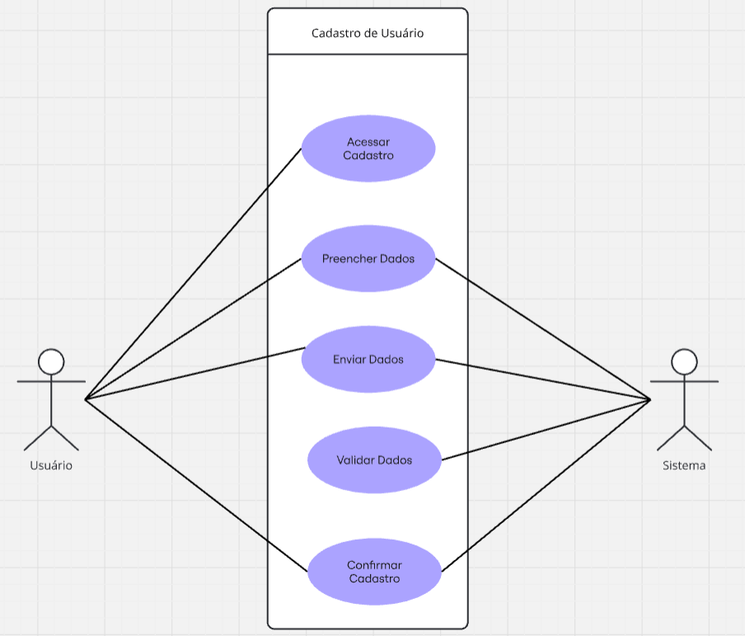
Fonte: o Autor (2025).
O caso de uso UC-002 detalha o procedimento de autenticação do usuário. O ator informa seu e-mail e senha, e o sistema valida as credenciais para conceder acesso ao ambiente interno da plataforma. O diagrama evidencia o fluxo de verificação e tratamento de erros caso os dados estejam incorretos. Essa funcionalidade garante segurança, controle de acesso e personalização das operações disponíveis ao usuário dentro do sistema.

Figura 2 - UC-002 – Login de Usuário
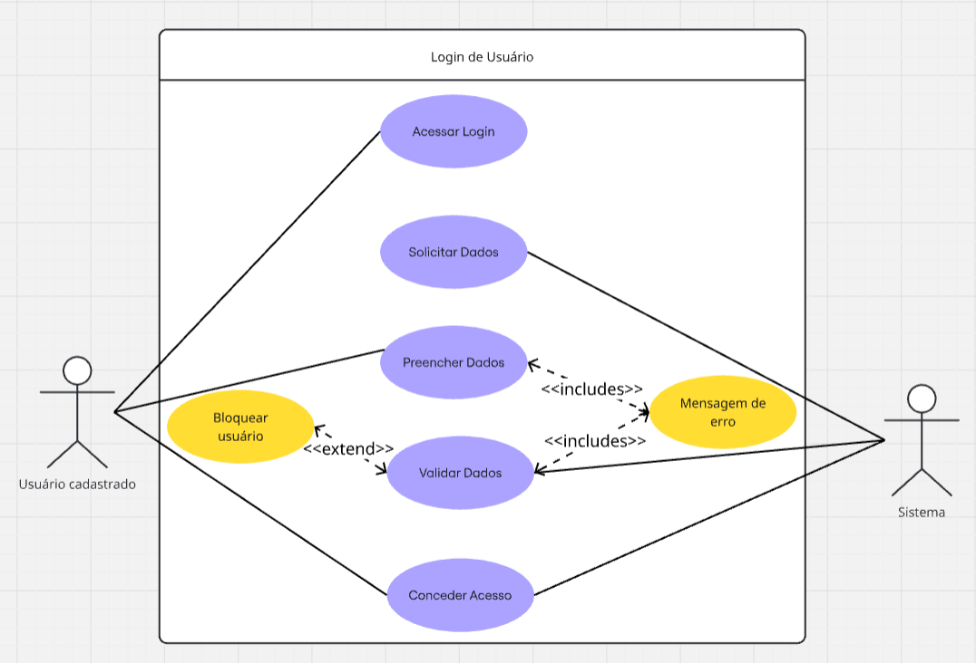
Fonte: o Autor (2025).
O caso de uso UC-005 aborda o processo em que o usuário cadastra uma ferramenta para disponibilizá-la na plataforma. O ator insere informações como nome, categoria, descrição, imagens e condições de uso, enquanto o sistema valida os dados e os registra para exibição aos demais usuários. O diagrama demonstra o fluxo necessário para que ferramentas sejam disponibilizadas para locação, caracterizando uma funcionalidade essencial do sistema.
Figura 3 - UC-005 – Cadastro de Ferramenta
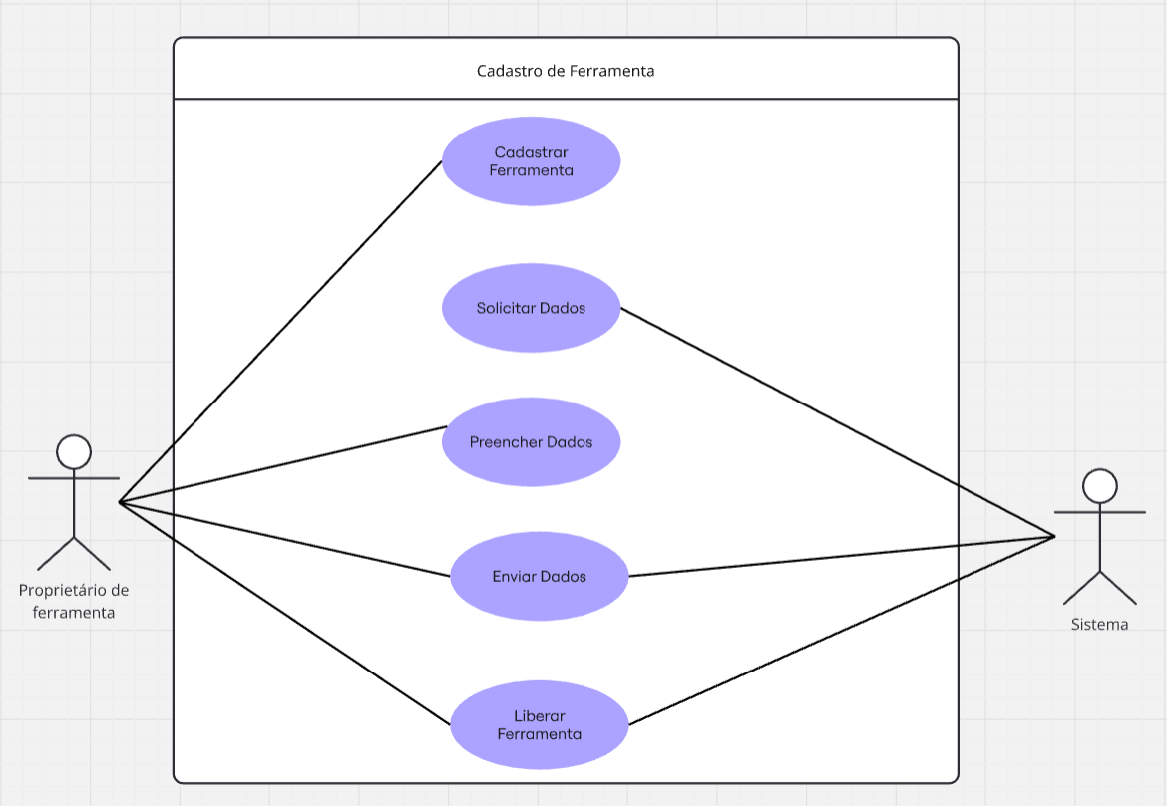
Fonte: o Autor (2025).
O caso de uso UC-011 descreve o procedimento em que um usuário solicita o aluguel de uma ferramenta anunciada. O ator seleciona a ferramenta desejada, define o período de locação e envia a solicitação ao proprietário. O sistema registra o pedido e notifica o anunciante. O diagrama ilustra o fluxo de comunicação entre locatário e locador, representando o núcleo do processo de empréstimo dentro da plataforma.
Figura 4 - UC-011 – Solicitar Aluguel
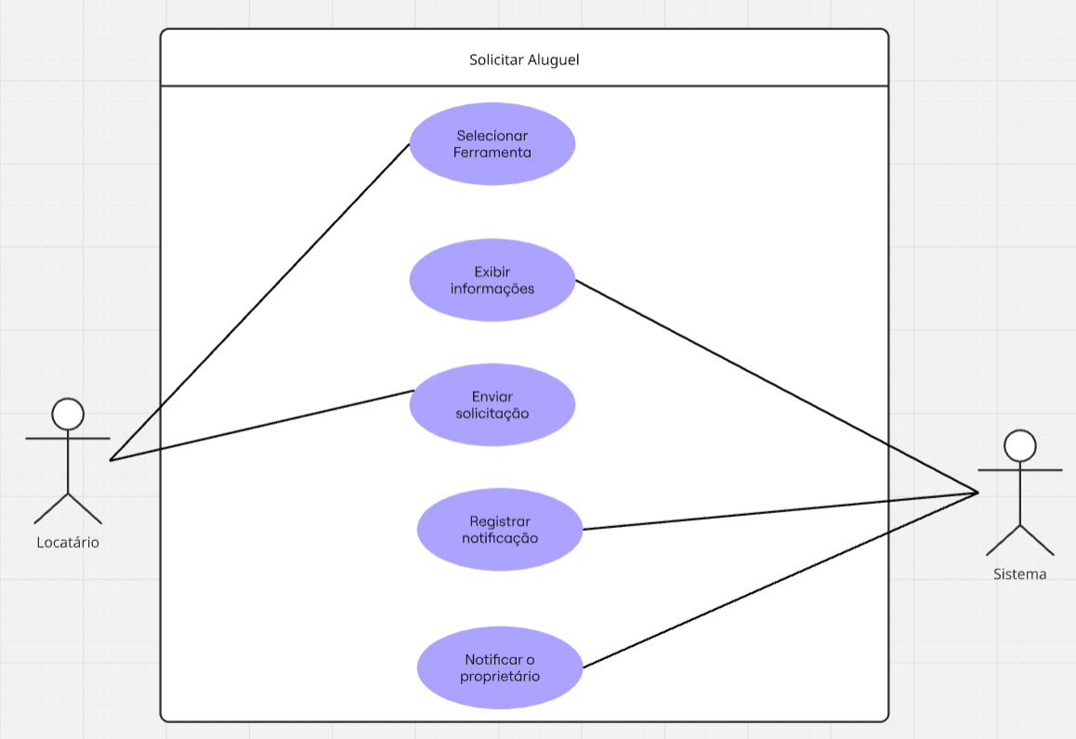
Fonte: o Autor (2025).
O caso de uso UC-012 apresenta a etapa em que o proprietário da ferramenta analisa as solicitações recebidas. O ator pode aprovar ou recusar o pedido, e o sistema registra a decisão, atualiza o status da solicitação e notifica o solicitante. O diagrama destaca o papel do locador no controle do processo de empréstimo, garantindo autonomia e segurança nas interações entre as partes.
Figura 5 - UC-012 – Aprovar/Recusar Solicitação
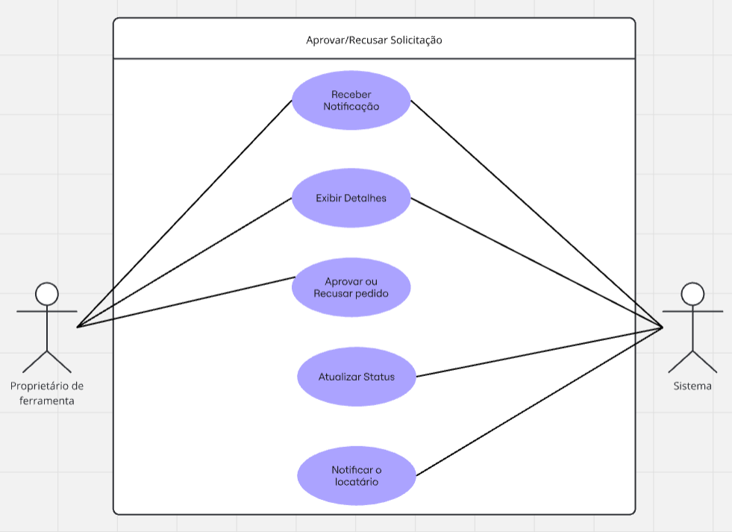
Fonte: o Autor (2025).

Diagramas de Classes

O diagrama de classes representa a estrutura lógica do sistema Use&Devolva, descrevendo as principais entidades que compõem a aplicação e os relacionamentos entre elas. Essa modelagem foi elaborada conforme os princípios da orientação a objetos, permitindo uma visão clara da organização dos dados e das operações que cada classe executa dentro do sistema. O objetivo é demonstrar como os componentes interagem para garantir o funcionamento das funcionalidades de cadastro, locação, pagamento, avaliação e controle de usuários e ferramentas.
A classe Usuário é uma das entidades centrais do sistema, armazenando informações essenciais como nome, e-mail, telefone, CPF e reputação média. Essa classe possui associação de um para muitos com as classes Ferramenta e Locação, refletindo o papel duplo do usuário como locador ou locatário. Além disso, está relacionada às classes AvaliaçãoUsuário e Endereço, possibilitando a gestão de avaliações recebidas e o armazenamento de múltiplos endereços cadastrados.
A classe Ferramenta contém os atributos referentes às ferramentas disponibilizadas para locação, como nome, descrição, fabricante, estado de conservação, valor diário e disponibilidade. Ela está associada à classe Categoria, que agrupa as ferramentas por tipo, e também às classes Locação e AvaliaçãoFerramenta, representando respectivamente os registros de empréstimos realizados e as avaliações deixadas pelos usuários após o uso. Cada ferramenta está vinculada a um único usuário proprietário, mas pode ser locada várias vezes.
A classe Locação é o núcleo das transações da plataforma. Ela armazena dados sobre o aluguel de uma ferramenta, como datas de solicitação, início e término, valor total e status do processo. Está diretamente conectada às classes Usuário, Ferramenta, Pagamento, LocacaoEntrega e AvaliaçãoFerramenta, demonstrando sua função integradora entre os módulos de negócio. Essa estrutura garante o controle completo do ciclo de vida da locação, desde a solicitação até a devolução do item.
A classe Pagamento registra as informações financeiras associadas às locações, incluindo o valor total, método de pagamento, data e código de transação. Essa classe é responsável por representar a etapa final do processo de locação, permitindo o registro de transações via Pix ou outros meios definidos no sistema. Já a classe LocacaoEntrega foi projetada para controlar os detalhes logísticos da entrega e devolução da ferramenta, contendo dados como método de envio, datas previstas e confirmação de recebimento.
As classes AvaliaçãoFerramenta e AvaliaçãoUsuário têm como objetivo armazenar as avaliações e comentários feitos pelos usuários após a conclusão de uma locação. Elas são fundamentais para o sistema de reputação do Use&Devolva, garantindo confiabilidade e transparência nas interações entre locadores e locatários. Cada avaliação está associada a uma locação específica, permitindo rastreabilidade e controle de feedbacks.
Por fim, a classe Endereço mantém as informações de localização de cada usuário e ferramenta, incluindo CEP, rua, número, bairro, cidade e estado. Essa entidade é essencial para o funcionamento das funcionalidades de geolocalização, busca por proximidade e logística de entrega.
O diagrama de classes, portanto, fornece uma visão abrangente da estrutura de dados e das interações entre os componentes da aplicação, sustentando os processos de negócio do sistema Use&Devolva. Ele garante organização, modularidade e consistência entre as entidades, facilitando tanto o desenvolvimento quanto futuras expansões da plataforma.

Figura 6 – Diagramas de Classes
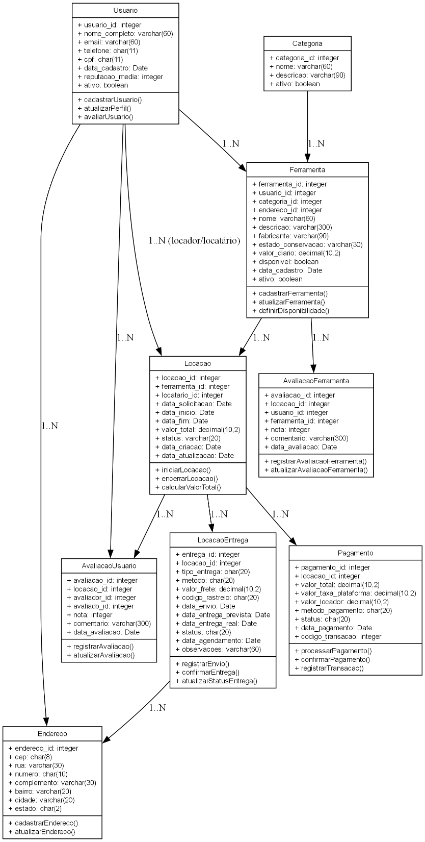
Fonte: o Autor (2025).

Regras de negócio

As regras de negócio são políticas, normas e decisões estratégicas que definem o funcionamento da plataforma e orientam o comportamento dos usuários e do sistema. Elas não descrevem funcionalidades específicas, mas sim restrições, obrigações ou permissões do negócio, garantindo que a operação esteja alinhada aos objetivos da empresa, normas legais e boas práticas de mercado.
No contexto da plataforma de compartilhamento de ferramentas, as regras de negócio visam assegurar segurança, confiabilidade, justiça nas transações, transparência financeira e qualidade de serviço. Elas complementam os requisitos funcionais e não funcionais, guiando decisões do sistema e garantindo que os processos respeitem os critérios definidos para o negócio.
RN-001 – Verificação de Identidade Obrigatória
Todo usuário deve realizar a verificação de identidade antes de realizar a primeira transação na plataforma, garantindo confiabilidade e segurança.

RN-002 – Limite de Ferramentas por Usuário
Cada proprietário pode cadastrar até 50 ferramentas ativas simultaneamente, evitando saturação de anúncios e garantindo controle administrativo.

RN-003 – Taxa de Serviço
A plataforma aplica automaticamente uma taxa de serviço sobre o valor do aluguel, que deve ser claramente informada antes da confirmação da transação.

RN-004 – Penalidade por Atraso na Devolução
Caso a ferramenta não seja devolvida no prazo estipulado, o locatário estará sujeito a multa diária, registrada automaticamente pelo sistema.

RN-005 – Restrições de Idade
Usuários devem ter no mínimo 18 anos para se cadastrar e utilizar a plataforma, atendendo às normas legais para contratos.

RN-006 – Bloqueio de Ferramentas com Pendências
Ferramentas com reservas em andamento ou pendências financeiras não podem ser excluídas ou bloqueadas sem que os usuários afetados sejam notificados.

RN-007 – Limite de Solicitações Simultâneas
Um locatário não pode solicitar mais de 10 aluguéis simultâneos para evitar sobrecarga e garantir que o uso da plataforma seja equilibrado.

RN-008 – Aprovação de Solicitações
Somente proprietários podem aprovar ou recusar solicitações de aluguel de suas ferramentas, garantindo controle sobre seus bens.

RN-009 – Transparência de Avaliações
Todas as avaliações de usuários e ferramentas devem ser públicas, mas podem ser revisadas pela administração em casos de abuso ou conteúdo impróprio.

RN-010 – Política de Denúncias
Denúncias de usuários ou ferramentas são analisadas pela equipe administrativa, podendo resultar em bloqueio temporário ou definitivo do usuário ou item denunciado.

RN-011 – Disponibilidade Obrigatória
Ferramentas só podem ser reservadas dentro dos períodos definidos pelo proprietário; solicitações fora desse período devem ser automaticamente impedidas.

RN-012 – Histórico de Transações
Todas as transações devem ser registradas no histórico do usuário, garantindo rastreabilidade e possibilidade de auditoria.

RN-013 – Limite de Alterações de Preço
Proprietários podem alterar o valor do aluguel das ferramentas, mas não podem reduzir preços de forma que prejudique a taxa de serviço mínima definida pela plataforma.

RN-014 – Prioridade de Reservas
Solicitações são atendidas por ordem de chegada, garantindo que o sistema respeite a cronologia e evite conflitos entre usuários.

RN-015 – Suspensão por Comportamento Inadequado
Usuários que violarem regras da plataforma (como não devolver ferramentas, fraudes ou abuso de denúncias) podem ser suspensos temporariamente ou permanentemente.

RN-016 – Regras de Promoções
Descontos e promoções só podem ser aplicados dentro do período definido e não podem reduzir o valor da taxa de serviço da plataforma.

RN-017 – Comunicação Segura
Mensagens entre locador e locatário devem passar pelo chat interno da plataforma; envio de dados pessoais fora do sistema é desencorajado.

RN-018 – Confirmação de Pagamento
A confirmação do pagamento será feita automaticamente pelo sistema, após a realização do pagamento. Somente após essa confirmação a solicitação de aluguel será considerada concluída, garantindo controle sobre as transações e transparência entre as partes envolvidas.
RN-019 – Bloqueio Temporário por Manutenção
Ferramentas podem ser bloqueadas temporariamente para manutenção, e o sistema deve notificar todos os usuários afetados com antecedência.

RN-020 – Critérios de Reputação
A reputação dos usuários é baseada em avaliações, histórico de devoluções e cumprimento de regras. Usuários com reputação baixa podem ter restrições temporárias na plataforma.

RN-021 – Limite de Fotos por Ferramenta
Cada ferramenta cadastrada deve possuir no mínimo 1 foto e no máximo 10 fotos para garantir boas visualizações sem sobrecarregar o sistema.

RN-022 – Atualização de Disponibilidade
Alterações na disponibilidade de ferramentas devem ser registradas imediatamente, e o sistema deve notificar todos os usuários que possuam reservas conflitantes.

RN-023 – Validação de Documentos
Documentos enviados para verificação de identidade devem ser validados automaticamente pelo sistema ou revisados pela equipe administrativa antes de aprovar o usuário.

RN-024 – Restrição de Locação de Próprias Ferramentas
Um usuário não pode alugar suas próprias ferramentas, garantindo que o sistema seja utilizado conforme o propósito de compartilhamento.

RN-025 – Limite de Alterações de Dados Pessoais
Usuários podem alterar seus dados cadastrais, mas alterações críticas como e-mail e telefone devem ser validadas por confirmação via token ou SMS.

RN-026 – Sistema de Sugestões Personalizadas
Recomendações de ferramentas devem considerar histórico de buscas, aluguéis e preferências do usuário, evitando sugerir itens já alugados ou indisponíveis.

RN-027 – Registro de Alterações Administrativas
Todas as alterações realizadas pelo administrador, incluindo ajustes de taxas, promoções ou bloqueios, devem ser registradas no log do sistema para auditoria.

RN-028 – Alertas de Pagamento em Atraso
Usuários com pagamentos pendentes devem receber notificações automáticas antes de qualquer bloqueio de conta ou restrição de funcionalidades.

RN-029 – Controle de Promoções Ativas
O sistema deve garantir que não haja conflitos entre promoções simultâneas em uma mesma ferramenta, evitando descontos cumulativos indevidos.

RN-030 – Proteção de Dados de Usuários
Todas as informações pessoais e financeiras dos usuários devem ser armazenadas de forma segura, utilizando criptografia e boas práticas de proteção de dados, em conformidade com a LGPD.
RN-031 – Confirmação dos Termos de Uso
O sistema deve solicitar que o usuário leia e confirme os termos de uso no momento da criação da conta, garantindo ciência e aceite das regras da plataforma.

RN-032 – Confirmação da Política de Privacidade
O sistema deve apresentar a política de privacidade durante o cadastro e exigir que o usuário confirme seu conhecimento e concordância antes de concluir o registro.

RN-033 – Restrição de Imagens Inapropriadas
O sistema deve impedir a inserção de imagens impróprias ou ofensivas nas ferramentas, utilizando filtros automáticos e possibilidade de moderação manual para garantir conformidade com as normas da plataforma.

Protótipo da aplicação

Esta seção tem como objetivo apresentar e detalhar os protótipos de interface do sistema Use&Devolva, fundamentais para a validação da experiência do usuário (UX) e da interface do usuário (UI) antes da fase de implementação. Serão expostos o guia de estilos, que estabelece a identidade visual da plataforma, e os protótipos de alta fidelidade das telas principais, ilustrando o fluxo de interação e as funcionalidades centrais do sistema.

Guia de Estilos
O guia de estilos é um documento fundamental no desenvolvimento de interfaces, pois estabelece os padrões visuais que garantem consistência, coerência e uma identidade única à aplicação (KRUG, 2014). Para o Use&Devolva, foi definida uma paleta de cores e uma tipografia que refletem os valores do projeto: confiança, modernidade e praticidade.
Figura 7 - Guia de Estilo
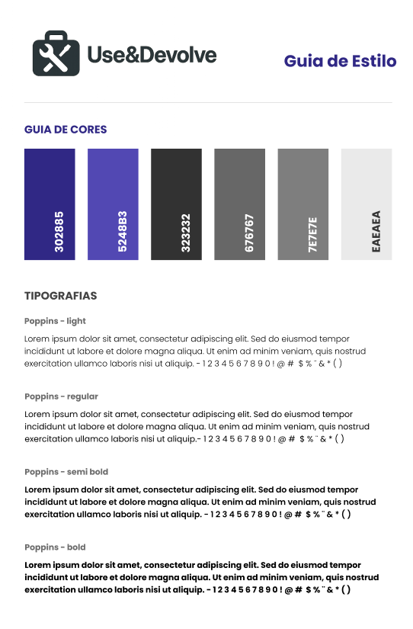
Fonte: o Autor (2025).

Paleta de Cores

A paleta de cores foi cuidadosamente selecionada para criar uma interface clean, acessível e visualmente harmoniosa. Conforme preconizado por Silva (2020), a escolha estratégica das cores em uma aplicação digital impacta diretamente na usabilidade e na percepção de credibilidade pelo usuário. O quadro abaixo detalha as cores principais e suas aplicações.
Quadro 2 - Paleta de Cores
Cor | Código HEX | Aplicação
Azul Principal | #302885 | Botões primários, links e elementos de destaque
Azul Secundário | #5248B3 | Botões secundários e estados de Hover
Cinza Escuro | #323232 | Títulos e textos principais
Cinza Médio | #676767 | Textos secundários e labels de formulários
Cinza Claro | #7E7E7E | Textos desabilitados e bordas sutis
Cinza Fundo | #EAEAEA | Fundo de seções e backgrounds alternados
Fonte: o Autor (2025).
A combinação do azul, uma cor frequentemente associada à confiança e profissionalismo (LIDWELL, HOLDEN & BUTLER, 2010), com uma escala de cinzas neutra, assegura legibilidade adequada e transmite uma imagem sóbria e confiável, essencial para uma plataforma de transações entre usuários.

Tipografia

Para a tipografia, foi selecionada a família Poppins, uma fonte sans-serif geométrica e moderna, conhecida por sua excelente legibilidade em diferentes tamanhos e densidades de pixels, sendo amplamente utilizada em interfaces web e mobile (GOOGLE FONTS, 2025). O quadro abaixo define a hierarquia de uso das variações de peso da fonte.
Quadro 3 - Tipografia
Elemento | Peso da Fonte | Tamanho previsto
Títulos (H1, H2) | Bold (700) | 24px a 32px
Subtítulos e botões | Semibold (600) | 16px a 18px
Texto corridos | Regular (400) | 14px a 16px
Textos secundários | Light (300) | 12px a 14px
Fonte: o Autor (2025).
A utilização da Poppins em diferentes pesos cria uma hierarquia visual clara, guiando o usuário de forma intuitiva através dos conteúdos e funcionalidades da tela, conforme os princípios de design de informação descritos por Tondreau (2009).

Telas da aplicação
Esta subseção apresenta as principais telas que compõem a interface do sistema Use&Devolva, desenvolvidas com base nos princípios de usabilidade e experiência do usuário. As telas foram elaboradas a partir do protótipo de alta fidelidade criado no Figma, representando o fluxo principal de interação entre o usuário e o sistema. Cada tela foi projetada para oferecer clareza nas informações, facilidade de navegação e coerência visual com a identidade da plataforma. Além da descrição funcional, são destacados os Requisitos Funcionais (RFs) correspondentes a cada interface, evidenciando a relação direta entre o design da aplicação e os objetivos técnicos do projeto.

Tela Inicial (Home)
A tela inicial da plataforma Use & Devolva representa o principal ponto de entrada para os usuários após a autenticação no sistema. Seu objetivo é apresentar de forma clara as funcionalidades disponíveis, facilitar a navegação e permitir acesso rápido às ferramentas disponíveis para aluguel.
Nesta interface são exibidos elementos como destaque de ferramentas disponíveis, opções de navegação para busca, gerenciamento de perfil, visualização de ferramentas cadastradas e acesso às funcionalidades relacionadas aos aluguéis. O layout foi desenvolvido priorizando simplicidade e usabilidade, permitindo que usuários encontrem rapidamente os recursos desejados.
A página também atua como um ponto central de navegação para outras áreas da aplicação, conectando as principais funcionalidades do sistema.

Requisitos Funcionais relacionados:
- RF-002 – Autenticação de Usuários
- RF-009 – Busca por Localização
- RF-010 – Filtragem de Ferramentas

Figura 8 - Página Home
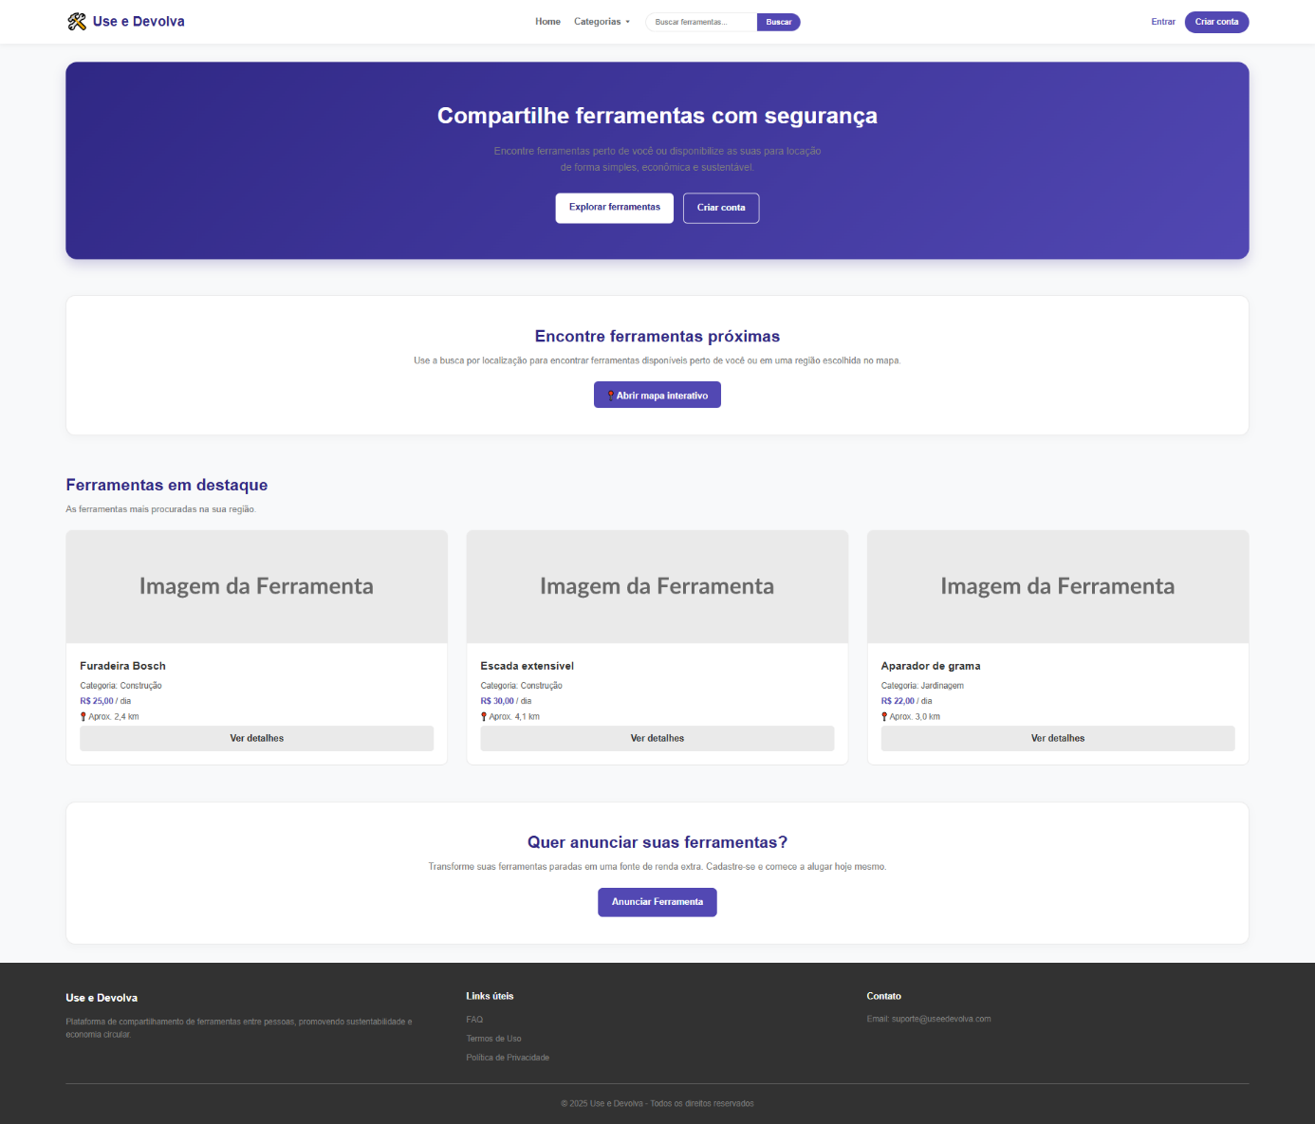
Fonte: o Autor (2025).

Tela de Busca de Ferramentas
A tela de Busca de Ferramentas permite que os usuários localizem ferramentas disponíveis para aluguel dentro da plataforma. Nessa interface, são apresentados os itens cadastrados no sistema em formato de listagem, contendo informações resumidas como nome da ferramenta, imagem, valor de aluguel e localização.
O usuário pode utilizar a barra de pesquisa ou filtros para refinar os resultados apresentados, permitindo encontrar ferramentas específicas de acordo com suas necessidades. Essa funcionalidade contribui para melhorar a experiência de navegação e facilitar o processo de locação.
Ao selecionar uma ferramenta da lista, o sistema redireciona o usuário para a página de detalhes da ferramenta.
Requisitos Funcionais relacionados:
- RF-009 – Busca por Localização
- RF-010 – Filtragem de Ferramentas
- RF-034 – Sugestão de Ferramentas

Figura 9 - Tela de Busca de Ferramentas
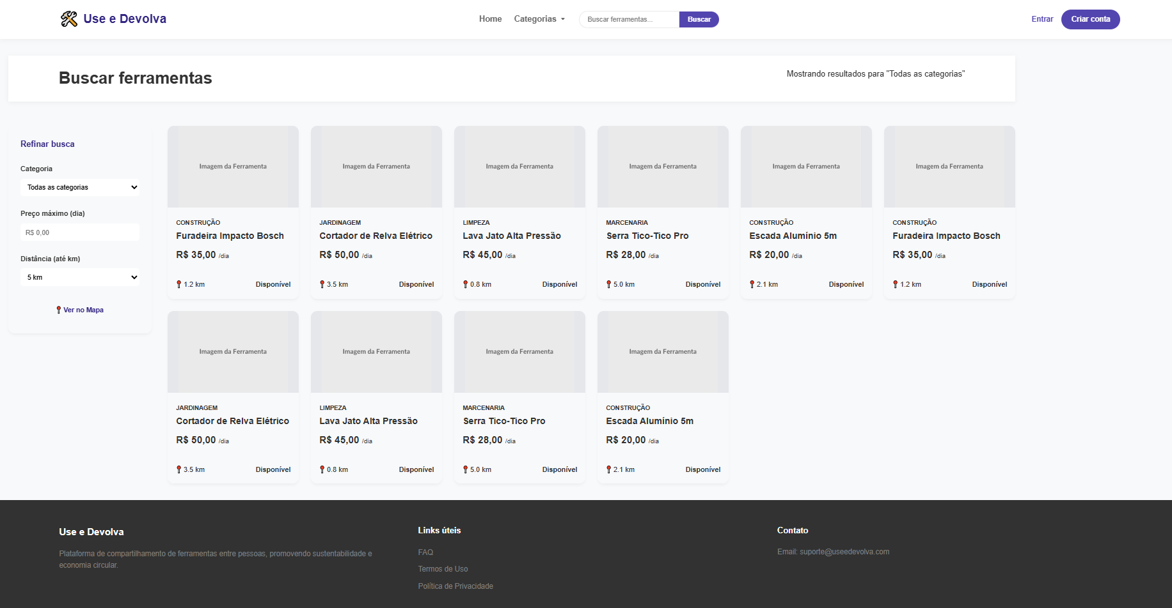
Fonte: o Autor (2025).

Tela de Login
A tela de Login permite que usuários previamente cadastrados acessem a plataforma por meio da autenticação de suas credenciais. Nesta interface, o usuário deve informar seu e-mail e senha para que o sistema valide os dados e conceda acesso à aplicação.
Caso as informações estejam corretas, o sistema direciona o usuário para a página inicial. Caso contrário, uma mensagem de erro é exibida, orientando o usuário a verificar os dados informados.
Além disso, a tela disponibiliza acesso à criação de conta e à recuperação de senha, permitindo que novos usuários realizem cadastro ou que usuários existentes recuperem o acesso à plataforma.

Requisitos Funcionais relacionados:
- RF-002 – Autenticação de Usuários
- RF-003 – Recuperação de Senha

Figura 10 - Tela de Login
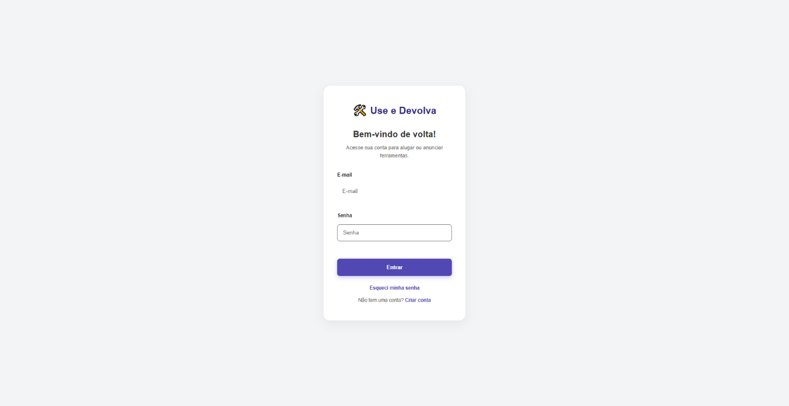
Fonte: o Autor (2025).

Tela de Registro do Usuário

A tela de Registro de Usuário permite que novos usuários criem uma conta na plataforma Use & Devolva. Nessa interface, o usuário deve preencher informações como nome, e-mail e senha para realizar o cadastro.
Após o envio das informações, o sistema realiza a validação dos dados e registra o novo usuário no banco de dados. Uma vez concluído o processo de registro, o usuário passa a ter acesso às funcionalidades da plataforma.
O cadastro é necessário para garantir a identificação dos usuários durante as transações de aluguel realizadas no sistema.

Requisitos Funcionais relacionados:
- RF-001 – Cadastro de Usuários
- RF-002 – Autenticação de Usuários

Figura 11 - Tela de Registro
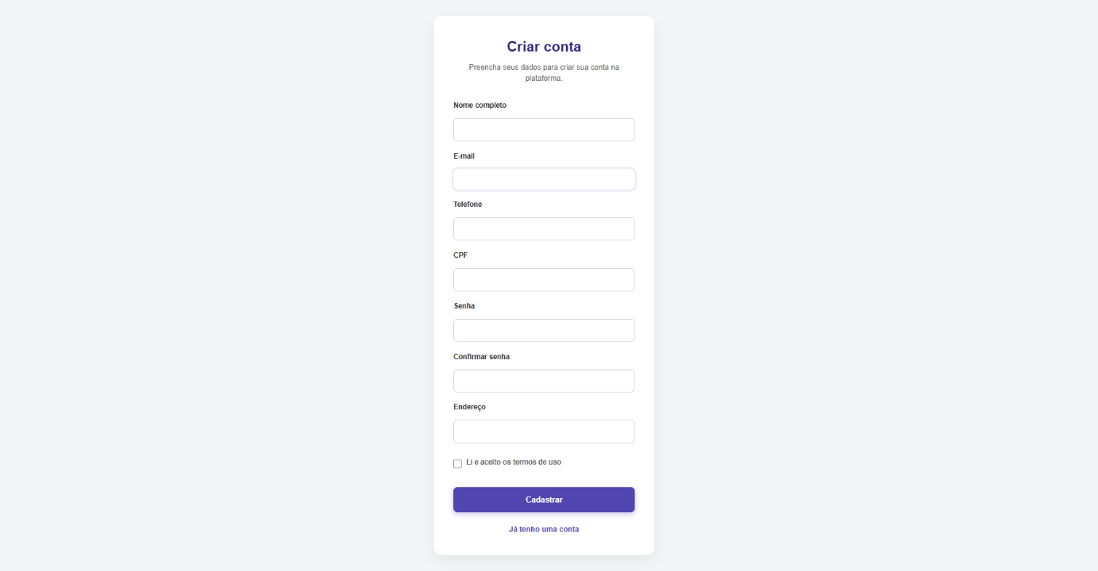
Fonte: o Autor (2025).

Tela de Recuperação de Senha
A tela de Recuperação de Senha possibilita que usuários que esqueceram suas credenciais possam redefinir o acesso à plataforma. Para isso, o usuário deve informar o e-mail utilizado no cadastro.
Após a solicitação, o sistema envia um link ou instrução para redefinição da senha, garantindo que o usuário possa recuperar o acesso de maneira segura.
Essa funcionalidade é fundamental para garantir a continuidade do uso da plataforma sem a necessidade de suporte administrativo.

Requisitos Funcionais relacionados:
- RF-003 – Recuperação de Senha
Figura 12 - Tela de Recuperação de Senha
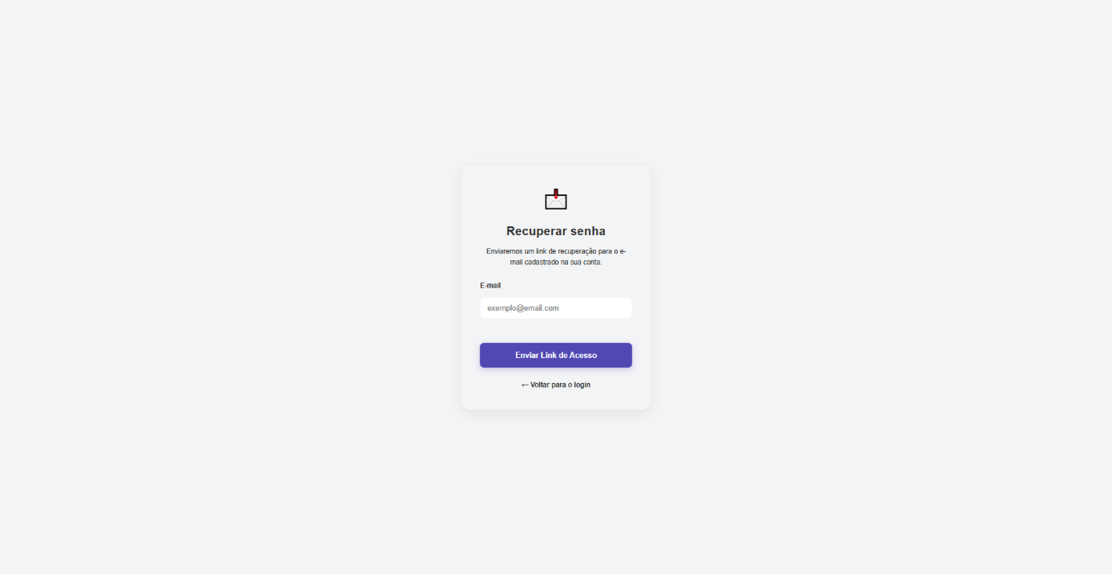
Fonte: o Autor (2025).

Página de Ferramenta
A página de Detalhes da Ferramenta apresenta todas as informações relevantes sobre um item disponível para aluguel. Nesta interface, o usuário pode visualizar dados como descrição da ferramenta, imagens, valor de locação e informações adicionais fornecidas pelo proprietário.
Além da visualização das informações, a página também permite que o usuário realize a solicitação de aluguel da ferramenta, iniciando o processo de locação dentro da plataforma.
Essa tela desempenha um papel central na tomada de decisão do usuário antes de solicitar o aluguel do item.

Requisitos Funcionais relacionados:
- RF-011 – Solicitação de Aluguel
- RF-021 – Limite de Fotos por Ferramenta
Figura 13 - Página de Detalhes da Ferramenta
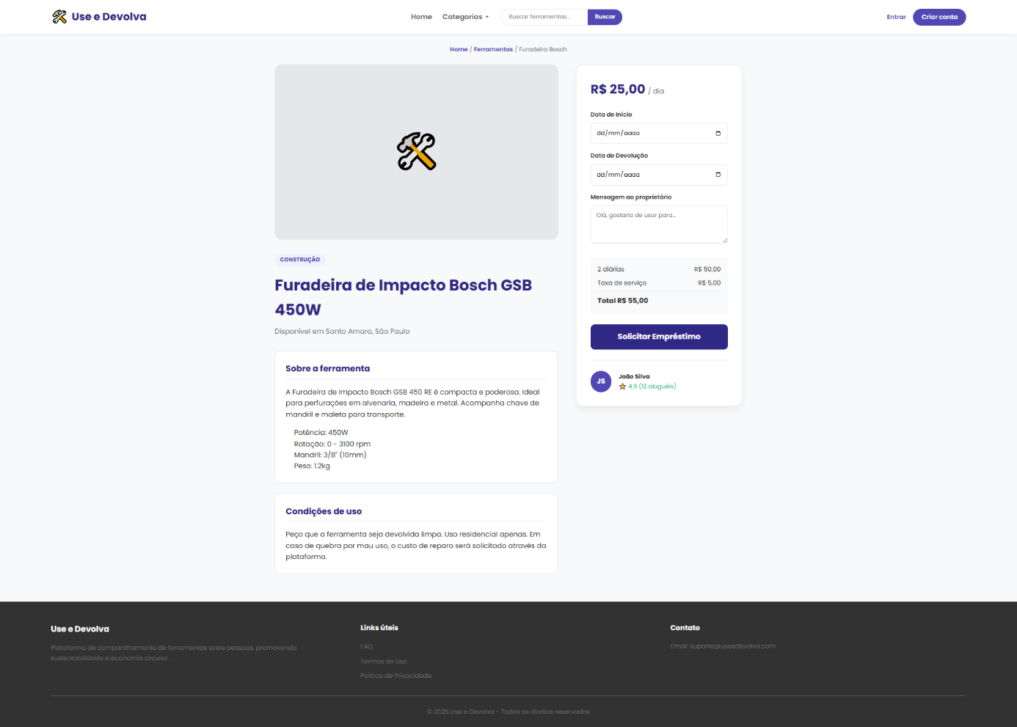
Fonte: o Autor (2025).

Páginas Institucionais (FAQ, POLITICA DE PRIVACIDADE, TERMOS DE USO)
As páginas institucionais da plataforma são compostas pelas seções FAQ, Política de Privacidade e Termos de Uso, responsáveis por fornecer informações importantes sobre o funcionamento do sistema e as diretrizes de utilização da plataforma.
A página de FAQ reúne respostas para dúvidas frequentes dos usuários, auxiliando na compreensão das funcionalidades da aplicação.
A página de Política de Privacidade apresenta informações sobre coleta, armazenamento e utilização de dados dos usuários, garantindo transparência no tratamento das informações pessoais.

A página de Termos de Uso estabelece as regras e condições para utilização da plataforma, definindo responsabilidades e limites de uso do sistema.

Requisitos Funcionais relacionados:
- RF-031 – Confirmação dos Termos de Uso
- RF-032 – Confirmação da Política de Privacidade

Figura 14 - FAQ
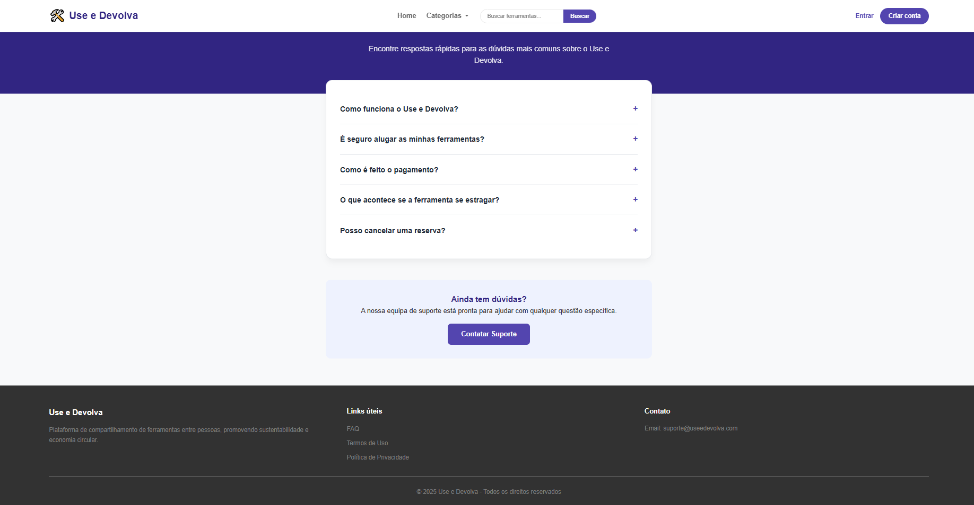Fonte: o Autor (2025).

Figura 15 - Política de Privacidade
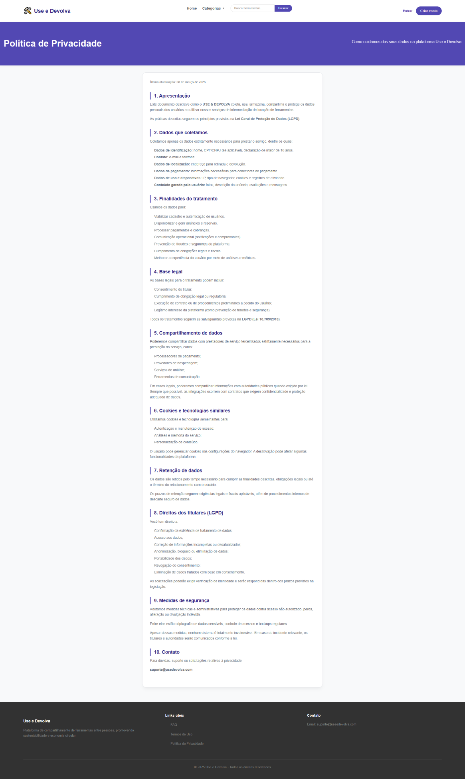
Fonte: o Autor (2025).
Figura 16 - Termos e Condições de Uso
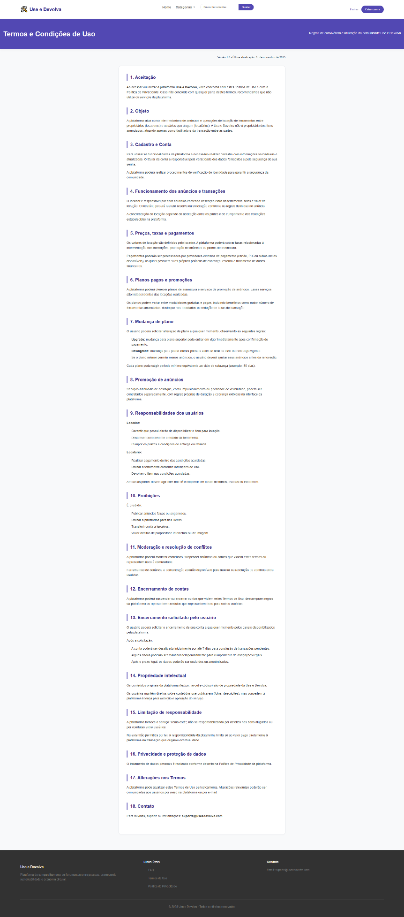
Fonte: o Autor (2025).

Tela de Status do Aluguel
A tela de Status de Aluguel permite que o usuário acompanhe o andamento de um aluguel realizado na plataforma. Nesta interface são exibidas informações sobre a situação atual do processo, como solicitação enviada, aprovação pelo proprietário, pagamento realizado ou finalização do aluguel.

Essa funcionalidade garante maior transparência e controle para os usuários envolvidos na locação.

Requisitos Funcionais relacionados:
- RF-015 – Controle de Status do Empréstimo

Figura 17 - Tela de Status do Aluguel
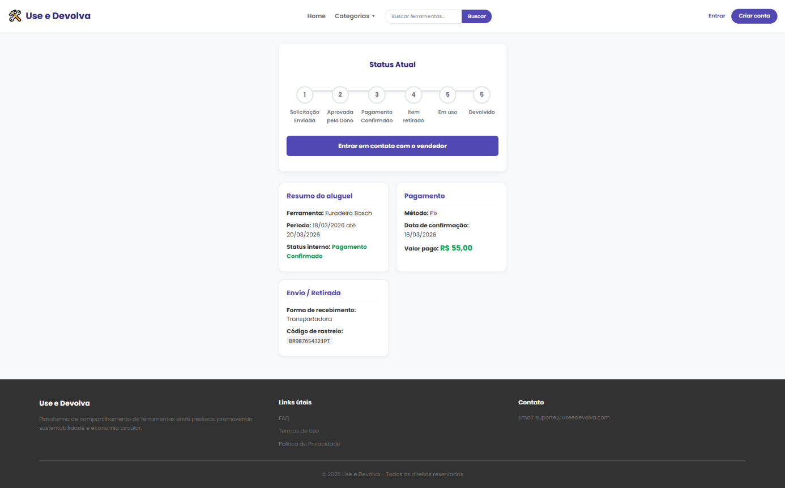Fonte: o Autor (2025).

Modelagem do banco de dados

A modelagem do banco de dados foi elaborada para suportar todo o fluxo operacional da plataforma Use&Devolva, desde a disponibilização de ferramentas até a devolução e avaliação final. O modelo foi construído considerando as relações complexas entre usuários, ferramentas, transações de locação e os diferentes métodos de entrega e devolução. A estrutura proposta garante a rastreabilidade completa de cada operação e atende aos requisitos de segurança e confiabilidade do sistema.

Modelo entidade relacionamento (DER)
O Modelo Entidade-Relacionamento (DER) do sistema Use & Devolva representa de forma lógica as entidades e relacionamentos que estruturam o banco de dados da aplicação. Ele foi desenvolvido com o objetivo de garantir organização, consistência e integridade referencial, refletindo diretamente as regras de negócio do sistema de locação de ferramentas.
O modelo é centrado na entidade Usuário, que desempenha dois papéis fundamentais dentro da plataforma: locador (quem disponibiliza ferramentas) e locatário (quem realiza as locações). Esses usuários interagem com a entidade Ferramenta, que armazena as informações dos itens cadastrados, e com a entidade Locação, responsável por registrar cada transação entre as partes envolvidas.
O DER também contempla entidades complementares que fortalecem a gestão operacional do sistema:
- Categoria, utilizada para organizar e classificar as ferramentas;
- Endereço, associado aos usuários e integrado a serviços externos (como Correios e Google Maps) para validação e cálculo de rotas;
- Pagamento, que registra as transações financeiras de cada locação;
- Entrega, que controla o processo logístico de envio e devolução;
- Avaliações, que permitem feedbacks tanto sobre usuários quanto sobre ferramentas, promovendo reputação e confiabilidade dentro da plataforma.
As relações entre essas entidades foram modeladas de forma a representar os principais fluxos do sistema, do cadastro de uma ferramenta até a finalização de uma locação e o registro da avaliação. Esse modelo permite escalabilidade, facilidade de manutenção e segurança dos dados, além de servir como base sólida para a implementação física do banco de dados.
Assim, o DER consolida a estrutura de informações do Use & Devolva, assegurando que todas as interações entre usuários, ferramentas e locações ocorram de maneira coerente e rastreável, refletindo a proposta da aplicação de unir tecnologia, colaboração e sustentabilidade.

Figura 28 - Modelo entidade relacionamento (DER)
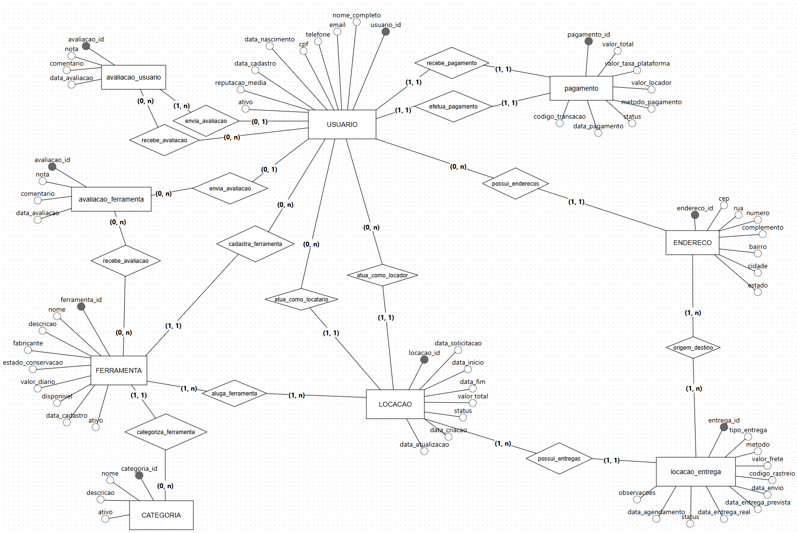
Fonte: o Autor (2025).

Modelo físico (MER)

O Modelo Entidade-Relacionamento Lógico (MER) representa a transformação do modelo conceitual em uma estrutura adaptada ao banco de dados relacional, definindo os campos, tipos de dados, chaves primárias e estrangeiras que sustentam a persistência das informações no sistema Use & Devolva.
Esse modelo reflete de forma detalhada a arquitetura lógica do banco, permitindo a implementação direta em um SGBD e garantindo integridade referencial entre as tabelas. Nele, cada entidade do DER é convertida em uma tabela, com as devidas associações, restrições e cardinalidades ajustadas para o contexto físico da aplicação.
O MER mantém como eixo central a tabela usuário, relacionada às demais tabelas conforme os papéis que cada ator desempenha dentro da plataforma. As tabelas ferramenta e locação representam o núcleo das operações do sistema, conectando-se diretamente a categoria, endereço, pagamento, entrega e avaliações, assegurando que todos os processos do cadastro ao feedback, sejam devidamente rastreados e normalizados.
Entre os principais relacionamentos, destacam-se:
- Usuário e Ferramenta: relação 1:N, permitindo que um usuário cadastre múltiplas ferramentas;
- Ferramenta e Locação: relação 1:N, em que uma ferramenta pode ser alugada diversas vezes;
- Locação e Pagamento / Entrega: relações 1:1, garantindo vínculo direto entre transação financeira, logística e o processo de locação;
- Usuário e Avaliações: relações 1:N, tanto para avaliações de usuários quanto de ferramentas, promovendo a reputação dentro da plataforma.
A definição explícita de chaves primárias e estrangeiras garante a integridade dos dados e a coerência nas operações de inserção, atualização e exclusão. Além disso, a escolha de tipos de dados adequados como VARCHAR para textos, DECIMAL para valores monetários e DATE para registros temporais, assegura o correto tratamento das informações e o desempenho do sistema.
Assim, o MER consolida a base estrutural do banco de dados do Use & Devolva, traduzindo o modelo conceitual em um esquema lógico eficiente, escalável e alinhado às necessidades operacionais e de negócio da aplicação.

Figura 29 - Modelo Entidade-Relacionamento Lógico (MER)
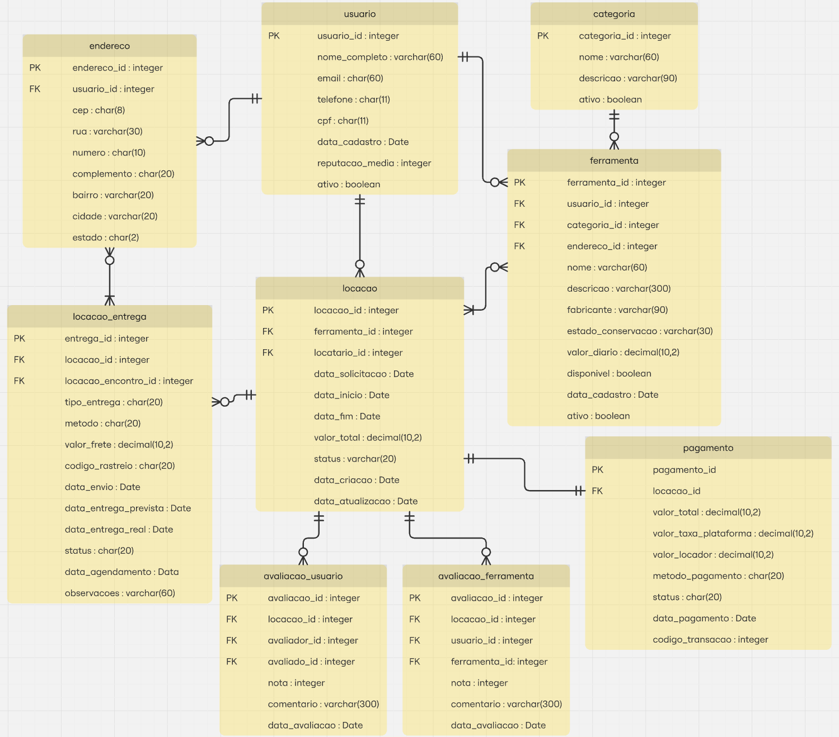
Fonte: o Autor (2025).

Arquitetura da aplicação

A infraestrutura da aplicação Use & Devolva foi projetada de acordo com o modelo C4 (Context, Container, Component, Code), proposto por Simon Brown (2018), que tem como objetivo oferecer uma visão hierárquica e progressiva da arquitetura do sistema, facilitando a comunicação entre áreas técnicas e não técnicas.
Nesta seção, são apresentados os dois primeiros níveis, Nível 1 (Diagrama de Contexto) e Nível 2 (Diagrama de Contêineres) que representam a visão macro e intermediária da solução.

Diagrama de Contexto
O Diagrama de Contexto apresenta uma visão geral do sistema de locação de ferramentas, destacando seus principais atores externos, interações e dependências.
Nessa camada, o sistema é representado como uma única unidade lógica denominada “Sistema de Locação de Ferramentas”, que centraliza o gerenciamento de usuários, ferramentas, locações, entregas e avaliações.
Dois tipos de usuários interagem diretamente com o sistema:
- Usuário Locador, responsável por cadastrar e gerenciar as ferramentas disponíveis para locação;
- Usuário Locatário, que busca e solicita ferramentas conforme sua necessidade e localização.

Além dos usuários, o sistema se comunica com dois serviços externos:
- Serviço de CEP (Correios): utilizado para a validação de endereços, garantindo a consistência e a precisão dos dados inseridos pelos usuários;
- Serviço de Geolocalização (Google Maps): empregado para buscar localizações, rotas e calcular distâncias entre locadores e locatários, otimizando a experiência de uso e as recomendações de ferramentas próximas.
Todos os dados e interações são armazenados em um Banco de Dados central, responsável pelo registro de usuários, ferramentas, transações, avaliações e demais informações relevantes. Esse nível evidencia as principais trocas de informação entre o sistema e seu ambiente externo, fornecendo uma visão clara dos fluxos de comunicação e da integração com serviços externos.

Figura 30 - Modelo C4 Nível 1
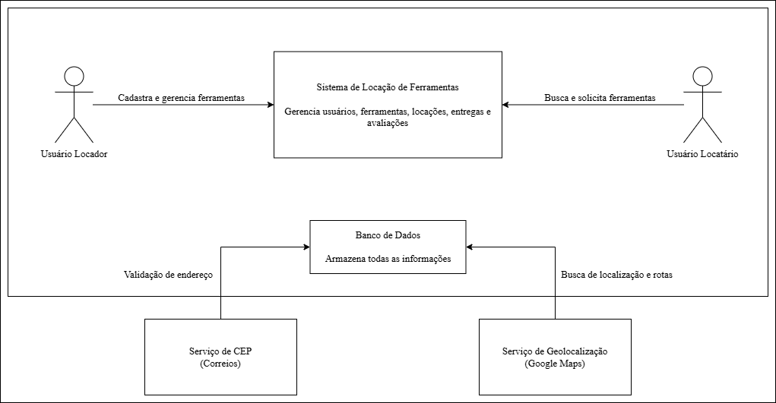
Fonte: o Autor (2025).

Diagrama de Contêineres
O Diagrama de Contêineres aprofunda a visão do sistema, detalhando sua estrutura interna em módulos (contêineres) e como cada um deles interage entre si e com elementos externos. Nesse nível, o sistema é composto por quatro principais contêineres, responsáveis por diferentes aspectos da operação:
- Interface do Usuário:
Responsável pela interação direta com o público, permitindo login, cadastro, busca e gerenciamento de locações. Essa interface será desenvolvida em ambiente web responsivo, garantindo compatibilidade com dispositivos móveis e navegadores modernos.
- Gerenciamento de Usuários e Ferramentas:
Módulo responsável por controlar os cadastros, autenticação, verificação de identidade e disponibilidade das ferramentas. Ele assegura a integridade dos dados e regula as permissões de acesso.
- Módulo de Locações e Avaliações:
Gerencia o ciclo completo das locações, desde a solicitação até a devolução, incluindo a avaliação e feedback entre locadores e locatários. Esse módulo implementa regras de negócio essenciais, como status de locação, penalidades por atraso e cálculo de taxas de serviço.
- Módulo de Entregas e Endereços:
Integra o sistema a serviços externos de CEP e geolocalização, automatizando a validação de endereços, cálculo de rotas e distâncias entre os usuários. Ele é fundamental para o funcionamento eficiente da busca georreferenciada de ferramentas.
Esses contêineres se comunicam com o Banco de Dados, que centraliza o armazenamento de todas as informações da plataforma, incluindo cadastros, transações e avaliações.
Além disso, há integração com serviços externos, como:
- Google Maps API, para obtenção de coordenadas e rotas;
- Correios (API de CEP), para validação e padronização de endereços.
Essa arquitetura modular favorece a escalabilidade, manutenção e segurança da aplicação, permitindo a evolução futura do sistema com a adição de novos serviços e funcionalidades sem comprometer a estrutura existente. O modelo C4 adotado garante que a comunicação entre camadas seja clara e bem definida, apoiando tanto o desenvolvimento técnico quanto a documentação acadêmica do projeto.
Figura 31 – Modelo C4 Nível 2
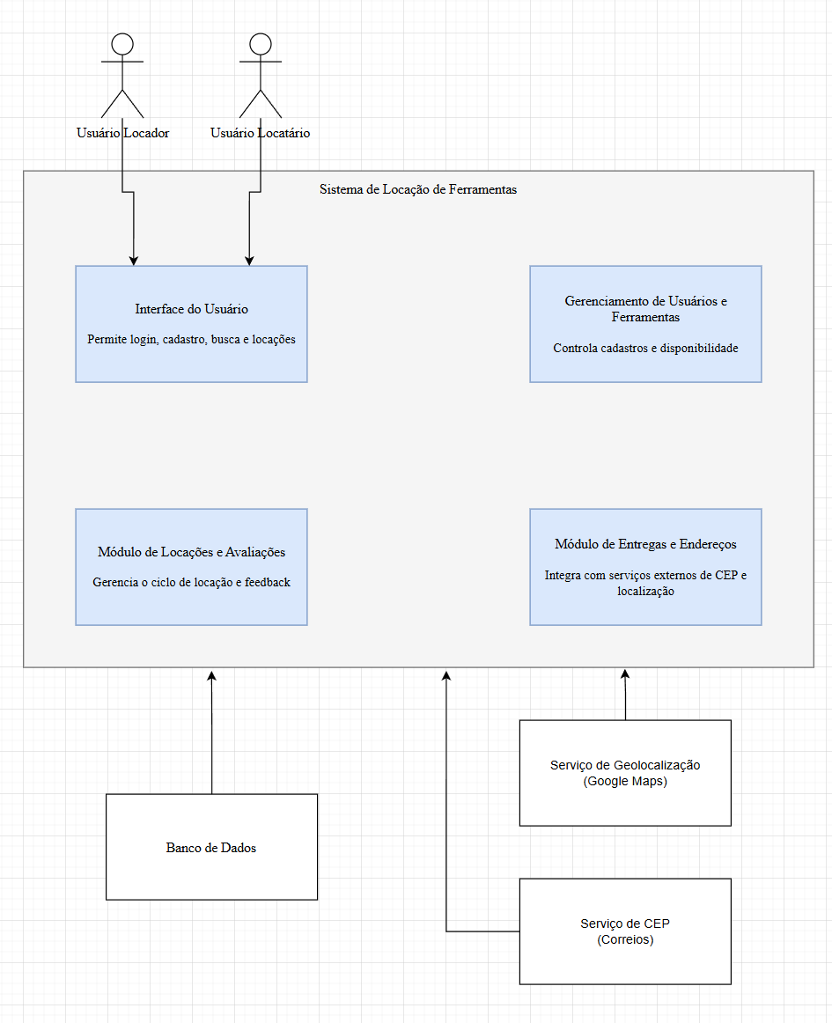
Fonte: o Autor (2025).

Sustentabilidade econômica e operacional

A sustentabilidade econômica do Use & Devolva será estruturada a partir de um modelo de monetização robusto, escalável e fundamentado na realidade de plataformas colaborativas modernas. Diferentemente da versão inicial do projeto, que previa apenas assinaturas e impulsionamentos como fonte de receita, a versão atual adota como eixo central a cobrança de uma taxa de serviço de 7% sobre cada transação realizada na plataforma. Esse modelo permite que o sistema seja autossustentável mesmo com alta adesão ao plano gratuito, além de alinhar os incentivos da plataforma ao volume de uso real.
Apesar de a taxa de serviço ser o elemento principal, o sistema continuará contando com planos de assinatura e com o recurso de impulsionamento de anúncios, que atuam como fontes complementares e contribuem para ampliar funcionalidades e proporcionar opções de visibilidade aos usuários. Assim, o modelo econômico passa a abranger tanto receitas recorrentes (assinaturas) quanto receitas variáveis (transações e impulsionamentos), compondo um cenário diversificado e mais resiliente.
A plataforma seguirá inicialmente o modelo freemium: usuários podem participar gratuitamente com um limite reduzido de ferramentas, e, conforme suas necessidades evoluem, têm a opção de aderir a planos pagos para ampliar seu alcance. A tabela abaixo apresenta os limites e valores previstos:

Quadro 4 - Estimativa de usuários
Plano | Limite de Ferramentas | Mensalidade
Gratuito | 3 | R$ 0,00
Bronze | 10 | R$ 9,90
Prata | 30 | R$ 29,90
Ouro | 50 | R$ 49,90
Diamante | 100 | R$ 89,90
Fonte: o Autor (2025).

O plano gratuito tem função estratégica para a expansão da base de usuários, permitindo que novos participantes conheçam o funcionamento da plataforma sem custos. Essa etapa inicial é essencial para o crescimento orgânico do sistema e para a criação de uma comunidade ativa de locadores e locatários. À medida que os usuários se tornam mais engajados e aumentam o número de ferramentas disponíveis, é esperado que migrem para planos pagos, gerando a receita necessária para sustentar o projeto.

Taxa de Serviço

A principal fonte de receita da plataforma será a taxa de serviço de 7% aplicada sobre cada locação realizada na plataforma, calculada automaticamente durante o processamento do pagamento digital. Esse modelo representa uma evolução significativa em relação à abordagem inicial baseada em acordos diretos entre usuários, permitindo maior segurança, rastreabilidade, padronização das transações e previsibilidade financeira.
A adoção dessa taxa se justifica por diversos fatores:
- Escalabilidade: quanto maior o volume de transações, maior a receita, sem exigir aumento proporcional de estrutura operacional.
- Redução de inadimplência e risco: ao centralizar o fluxo financeiro, a plataforma passa a monitorar, registrar e auditar todas as operações.
- Alinhamento de incentivos: quanto mais transações ocorrem, mais rentável o sistema se torna, o que incentiva o investimento em melhorias e suporte.
- Inclusão dos usuários gratuitos: mesmo quem não paga assinatura contribui para a sustentabilidade.
- Previsibilidade: facilita projeções financeiras e estimativas de crescimento.

O mecanismo funciona da seguinte forma: o usuário realiza o pagamento pela ferramenta através da plataforma; a taxa de 7% é automaticamente descontada; o valor líquido é direcionado ao locador; e a plataforma registra a operação para fins de segurança e auditoria. Esse processo confere maior confiabilidade ao modelo, mitigando fraudes e garantindo transparência.
Assim, a taxa de serviço não substitui os planos de assinatura, mas torna-se a coluna vertebral do modelo financeiro.

Planos de Assinatura

Os planos de assinatura permanecem como uma fonte de receita complementar. Eles ampliam o número de ferramentas que um usuário pode cadastrar e desbloqueiam funcionalidades úteis, especialmente para locadores que pretendem profissionalizar sua atuação dentro da plataforma. Combinam-se a isso os impulsionamentos de anúncios — por exemplo, um destaque de 7 dias ao custo de R$ 4,90 — que aumentam a visibilidade e aceleram o processo de locação.
Para estimar a viabilidade financeira dos planos, considera-se o orçamento da Seção 1.7, que estima um custo médio mensal de R$ 3.700,00 com hospedagem, manutenção, banco de dados, suporte técnico e infraestrutura. A simulação a seguir demonstra o potencial arrecadatório caso 120 usuários distribuam-se entre os planos pagos:
Quadro 5 - Estimativa de receita mensal
Plano | Usuários estimados | Receita Mensal
Bronze | 40 | R$ 396,00
Prata | 40 | R$ 1.196,00
Ouro | 25 | R$ 1.247,00
Diamante | 15 | R$ 1.348,50
Total | 120 | R$ 4.188,00
Fonte: o Autor (2025).
Considerando essa distribuição, a receita mensal estimada é de aproximadamente R$ 4.188,00, valor que cobre os custos mensais médios de R$ 3.700,00 e ainda gera uma pequena margem de reserva para melhorias e manutenção evolutiva.
Além das assinaturas, a plataforma oferecerá o impulsionamento de ferramentas, permitindo que o usuário pague R$ 4,90 para manter seu anúncio em destaque durante sete dias. Caso cerca de 50 usuários utilizem esse recurso mensalmente, a receita adicional seria de R$ 245,00, reforçando a sustentabilidade financeira do projeto e garantindo um fluxo positivo de caixa.
Essa estimativa demonstra que, mesmo com uma base moderada de assinantes e uso eventual de impulsionamentos, o sistema pode se tornar autossustentável em sua operação mensal. A simplicidade do modelo, centrado em planos e anúncios, reduz custos administrativos e facilita a manutenção do equilíbrio financeiro.

Fidelização e Crescimento

A viabilidade de longo prazo depende da capacidade de reter usuários e manter o ecossistema ativo. Para isso, serão adotadas estratégias que fortaleçam a confiança e incentivem a constância de uso. Entre as ações planejadas, destacam-se:
- Destaque gratuito temporário para locadores bem avaliados, estimulando boas práticas.
- Sistema de reputação que valoriza quem usa a plataforma de forma consistente e confiável.
- Gamificação leve, como badges e metas.
Essas estratégias, aliadas à centralização e automatização dos pagamentos, ampliam o número de transações realizadas dentro da plataforma, fortalecendo o modelo baseado na taxa de serviço. Em versões futuras, melhorias como auditoria financeira avançada, cashback e modelos de garantia também poderão ser incorporadas, consolidando a plataforma como uma solução completa e confiável dentro da economia compartilhada.

CONSIDERAÇÕES FINAIS E SUGESTÕES DE TRABALHOS FUTUROS
Este capítulo apresenta as conclusões obtidas a partir do desenvolvimento do projeto Use & Devolva, destacando sua relevância tecnológica, social e econômica, bem como as principais contribuições alcançadas. Além disso, são indicadas as oportunidades de aprimoramento identificadas durante a pesquisa e implementação, que poderão ser exploradas em versões futuras da aplicação.
O conteúdo a seguir está dividido em quatro partes: as considerações finais, que sintetizam os resultados e aprendizados do projeto; os projetos futuros, que detalham as melhorias técnicas planejadas; as restrições, que evidenciam as limitações enfrentadas; e, por fim, as perspectivas de expansão comercial, que analisam o potencial real de crescimento e consolidação do sistema como produto digital.

Considerações finais
O desenvolvimento do sistema Use & Devolva possibilitou a criação de uma solução digital inovadora voltada à economia colaborativa, oferecendo uma plataforma prática para o empréstimo e locação de ferramentas entre usuários. A proposta foi fundamentada em princípios de sustentabilidade, acessibilidade e usabilidade, buscando incentivar o consumo consciente e o aproveitamento de recursos ociosos.
A execução do projeto permitiu integrar diferentes áreas de conhecimento, abrangendo desde a modelagem de banco de dados até a implementação de funcionalidades em back-end e front-end, utilizando tecnologias como Java com Spring Framework, HTML, CSS e JavaScript. O uso de serviços em nuvem e ferramentas open source também contribuiu para reduzir custos e viabilizar a implantação do sistema em ambiente real.
Durante o processo de desenvolvimento, observou-se a importância de planejar a arquitetura do sistema de forma escalável, permitindo que novas funções possam ser adicionadas sem comprometer o desempenho. Além disso, o estudo de viabilidade econômica e o modelo de monetização proposto demonstraram que é possível atingir a sustentabilidade financeira do projeto com custos operacionais reduzidos e fontes de receita recorrentes.
Portanto, o sistema apresentado cumpre seu objetivo principal: propor uma aplicação funcional que conecta pessoas interessadas em emprestar ou alugar ferramentas, promovendo economia compartilhada, autonomia do usuário e redução de desperdícios. O projeto também reforça o potencial da tecnologia como instrumento de transformação social e de incentivo à colaboração comunitária.

Projetos Futuros
Com base nos resultados alcançados, foram identificadas diversas oportunidades de aprimoramento que poderão ser implementadas em versões futuras do Use & Devolva. Essas melhorias têm como objetivo expandir as funcionalidades da plataforma, otimizar a experiência do usuário e fortalecer a sustentabilidade econômica do sistema.
Entre as principais propostas de evolução, destacam-se:
- Conexão entre usuários e profissionais do setor: desenvolvimento de uma funcionalidade que permita a conexão entre locadores, locatários e trabalhadores do ramo de manutenção, construção civil e serviços domésticos, criando uma rede colaborativa de trabalho. Essa integração possibilitará que profissionais ofereçam seus serviços diretamente na plataforma, fortalecendo a economia local, gerando novas oportunidades de renda e ampliando o impacto social do Use & Devolva.
- Aplicativo mobile nativo: desenvolvimento de versões para Android e iOS, com o objetivo de facilitar o acesso à plataforma, permitindo notificações em tempo real, geolocalização e envio de imagens diretamente pelo dispositivo móvel.
- Sistema de análise de comportamento e recomendação: desenvolvimento de uma funcionalidade inteligente que analisa padrões de uso e comportamento dos usuários, sugerindo ferramentas mais relevantes e locadores com melhor histórico de confiabilidade.
- Expansão do modelo de negócios: inclusão de novas categorias de empréstimo, como equipamentos domésticos, eletrônicos, utensílios de jardinagem e outros itens de uso esporádico, ampliando o público-alvo e o potencial de receita.
- Integração com APIs externas: utilização de APIs oficiais, como Gov.br, para autenticação e verificação de identidade, aumentando a segurança e a confiabilidade das transações.
- Dashboard administrativo: criação de um painel para monitoramento interno da plataforma, com métricas de uso, indicadores financeiros e relatórios de desempenho.
- Parcerias com empresas de logística: estabelecimento de parcerias para facilitar o processo de retirada e devolução das ferramentas.
Essas ações, aliadas à expansão da infraestrutura e à automação de pagamentos, visam consolidar o Use & Devolva como uma plataforma digital completa, escalável e competitiva no mercado de economia colaborativa.

Restrições e Limitações do projeto
Durante o desenvolvimento e análise do projeto, foram identificadas algumas limitações que impactaram o escopo e a implementação da aplicação. Essas restrições são comuns em projetos acadêmicos, mas servem como base para futuras melhorias e ajustes.
Entre as principais limitações, destacam-se:
- Recursos financeiros e prazos limitados: o projeto foi desenvolvido em um período reduzido e com orçamento controlado, o que impediu a implementação de certas funcionalidades avançadas.
- Ausência de aplicativo mobile nativo: apesar de totalmente responsiva, a versão atual é totalmente web, não contemplando ainda aplicativos específicos para Android e iOS.
Essas restrições não comprometem a funcionalidade principal do projeto, mas evidenciam oportunidades de aprimoramento para versões futuras, permitindo que o sistema evolua gradualmente até alcançar um nível de aplicação comercial.

Perspectivas de Expansão Comercial
Considerando o potencial do modelo Use & Devolva, as perspectivas de expansão comercial são amplas e realistas, especialmente diante do crescimento do mercado de economia colaborativa no Brasil. Segundo o Serviço Brasileiro de Apoio às Micro e Pequenas Empresas (SEBRAE, 2025), a economia colaborativa vem se consolidando como uma tendência que transforma modelos tradicionais de consumo, favorecendo o compartilhamento e a redução de custos operacionais.
A proposta de intermediação entre usuários para empréstimo e locação de ferramentas apresenta viabilidade técnica e financeira, podendo ser adaptada para operação comercial em escala regional ou nacional. Estudos sobre o tema apontam que o avanço das plataformas digitais tem moldado um novo comportamento de consumo baseado na confiança, reputação e colaboração entre pessoas (SOUZA, 2019). Esse cenário reforça a aplicabilidade do Use & Devolva como um produto alinhado às transformações do mercado contemporâneo.
O modelo freemium adotado favorece a entrada de novos usuários, reduzindo barreiras iniciais e permitindo o crescimento orgânico da base ativa. À medida que a comunidade se consolida, a monetização através das taxas, planos pagos e do impulsionamento de anúncios garante sustentabilidade e viabilidade de reinvestimento em infraestrutura, marketing e inovação. Esses recursos poderão transformar o sistema em um produto Software as a Service (SaaS), modelo amplamente utilizado em soluções digitais pela sua previsibilidade de receita e escalabilidade (TECNOINFO, 2025).
O avanço da economia circular e a busca por soluções sustentáveis reforçam o papel de plataformas como o Use & Devolva na geração de impacto econômico e social positivo, conforme destaca o SEBRAE (2025).
Dessa forma, o Use & Devolva demonstra não apenas viabilidade técnica e econômica, mas também potencial de crescimento real, podendo se consolidar como uma solução relevante no mercado de economia compartilhada e contribuir efetivamente para o fortalecimento da economia circular e sustentável.

REFERÊNCIAS

AMAZON WEB SERVICES (AWS). AWS Documentation. Disponível em: https://docs.aws.amazon.com/. Acesso em: 13 set. 2025.

AMAZON WEB SERVICES (AWS). AWS Pricing Calculator. Disponível em: https://aws.amazon.com/pt/calculator/. Acesso em: 8 nov. 2025.

AMAZON WEB SERVICES (AWS). AWS. Disponível em: https://aws.amazon.com. Acesso em: 13 set. 2025.

ASSOCIAÇÃO BRASILEIRA DE NORMAS TÉCNICAS. NBR 14724: informação e documentação - trabalhos acadêmicos - apresentação. Rio de Janeiro: ABNT, 2011.

BANCO NACIONAL DE DESENVOLVIMENTO ECONÔMICO E SOCIAL (BNDES). Transformação digital e inovação no Brasil: tendências e oportunidades. Rio de Janeiro: BNDES, 2022. Disponível em: https://www.bndes.gov.br. Acesso em: 7 nov. 2025.

BAUMAN, Z. Modernidade líquida. Rio de Janeiro: Zahar, 2018.

CASTELLS, M. A sociedade em rede. 8. ed. São Paulo: Paz e Terra, 2013.

CDL VOLTA REDONDA. Economia compartilhada deixa 89% de seus usuários satisfeitos, revela estudo da CNDL/SPC Brasil. Disponível em: https://www.cdlvr.org.br/noticias/3610/economia-compartilhada-deixa-89--de-seus-usuarios-satisfeitos--revela-estudo-da-cndl-spc-brasil. Acesso em: 10 out. 2025.

CENTRO REGIONAL DE ESTUDOS PARA O DESENVOLVIMENTO DA SOCIEDADE DA INFORMAÇÃO (CETIC.BR). Pesquisa TIC Domicílios 2023. São Paulo: NIC.br, 2023. Disponível em: https://cetic.br. Acesso em: 7 nov. 2025.

CONTRATAR PROGRAMADOR. Quanto custa contratar um programador no Brasil em 2025. Disponível em: https://contratarprogramador.com.br/quanto-custa-programador-brasil. Acesso em: 8 nov. 2025.

FUNDAÇÃO DOM CABRAL (FDC). Estudo sobre plataformas digitais e comportamento do consumidor online no Brasil. Belo Horizonte: FDC, 2021.

FUNDAÇÃO GETÚLIO VARGAS (FGV). Economia circular e sustentabilidade: panorama brasileiro. São Paulo: FGV EAESP, 2021. Disponível em: https://eaesp.fgv.br. Acesso em: 21 out. 2025.

GEEKHUNTER. Salário de programador em 2025: quanto ganha um dev no Brasil. Disponível em: https://blog.geekhunter.com.br/salario-de-programador/. Acesso em: 8 nov. 2025.

GEFEN, D.; KARAHANNA, E.; STRAUB, D. W. Trust and TAM in online shopping: an integrated model. MIS Quarterly, v. 27, n. 1, p. 51–90, 2003.

GIL, Antonio Carlos. Como elaborar projetos de pesquisa. 7. ed. São Paulo: Atlas, 2022.

GLASSDOOR. Salary Insights 2025 – Desenvolvedor de Software no Brasil. 2025. Disponível em: https://www.glassdoor.com.br/Salaries. Acesso em: 25 nov. 2025.

GOOGLE FONTS. Poppins. 2025. Disponível em: https://fonts.google.com/specimen/Poppins. Acesso em: 11 nov. 2025.

HOSTINGER. Quanto custa manter um site na internet? Disponível em: https://www.hostinger.com.br/tutoriais/custo-de-manter-um-site. Acesso em: 13 set. 2025.

INSTITUTO BRASILEIRO DE GEOGRAFIA E ESTATÍSTICA (IBGE). Microempreendedores individuais no Brasil: perfil e desafios. Rio de Janeiro: IBGE, 2020. Disponível em: https://www.ibge.gov.br. Acesso em: 21 mar. 2026.

INSTITUTO NACIONAL DE TECNOLOGIA DA INFORMAÇÃO (ITI). Relatório sobre o uso de APIs e geolocalização no Brasil. Brasília: ITI, 2021. Disponível em: https://www.gov.br/iti. Acesso em: 21 mar. 2026.

KRUG, S. Não me faça pensar: uma abordagem de senso comum à usabilidade na web. 3. ed. Rio de Janeiro: Alta Books, 2014.

LIDWELL, W.; HOLDEN, K.; BUTLER, J. Princípios Universais do Design. 2. ed. Porto Alegre: Bookman, 2010.

MICROSOFT. SQL Server 2019 Pricing. 2023. Disponível em: https://www.microsoft.com/en-us/sql-server/sql-server-2019-pricing. Acesso em: 1 nov. 2025.

MICROSOFT. SQL Server Versions & Licensing. Disponível em: https://www.microsoft.com/sql-server. Acesso em: 13 set. 2025.

MINISTÉRIO DO MEIO AMBIENTE (MMA). Consumo Consciente e Sustentabilidade. Brasília: MMA, 2022. Disponível em: https://www.gov.br/mma. Acesso em: 7 nov. 2025.

NOMINUS. Why register a .br domain in Brazil?. 2023. Disponível em: https://www.nominus.com/en/dm/blog/country-domains/august-2021/why-register-a-br-domain-in-brazil. Acesso em: 1 nov. 2025.

PRODANOV, Cleber Cristiano; FREITAS, Ernani Cesar de. Metodologia do trabalho científico: métodos e técnicas da pesquisa e do trabalho acadêmico. 2. ed. Novo Hamburgo: Feevale, 2013.

PWC BRASIL. Relatório sobre a economia compartilhada: tendências e impactos econômicos. São Paulo: PwC Brasil, 2021. Disponível em: https://www.pwc.com.br. Acesso em: 21 mar. 2026.

REGISTRO.BR. Registro de Domínio. Disponível em: https://registro.br. Acesso em: 13 set. 2025.

RESNICK, P. et al. Reputation Systems. Communications of the ACM, v. 43, n. 12, p. 45–48, 2000. Disponível em: https://dl.acm.org/doi/10.1145/355112.355122. Acesso em: 21 mar. 2026.

RIFKIN, J. A sociedade de custo marginal zero: a internet das coisas, os bens comuns colaborativos e o eclipse do capitalismo. São Paulo: M. Books, 2014.

SEBRAE. Economia colaborativa: a tendência que está mudando o mercado. Portal Sebrae, 2025. Disponível em: https://sebrae.com.br/sites/PortalSebrae/artigos/economia-colaborativa-a-tendencia-que-esta-mudando-o-mercado. Acesso em: 8 nov. 2025.

SEBRAE. Economia colaborativa: o novo jeito de empreender. Brasília: Sebrae, 2022. Disponível em: https://www.sebrae.com.br. Acesso em: 21 mar. 2026.

SEBRAE. Economia compartilhada: como empreender com novas formas de trabalho. Disponível em: https://sebrae.com.br/sites/PortalSebrae/artigos/economia-compartilhada-como-empreender-com-novas-formas-de-trabalho. Acesso em: 13 set. 2025.

SEBRAE. Relatório de tendências do empreendedorismo digital 2023. Brasília: Sebrae, 2023. Disponível em: https://www.sebrae.com.br. Acesso em: 21 mar. 2026.

SILVA, A. C. da. Design de Interface para Aplicações Móveis: Usabilidade e Experiência do Usuário. São Paulo: Novatec Editora, 2020.

SOUZA, Marcos Medeiros de. Economia colaborativa e consumo compartilhado: corporações e plataformas digitais moldando uma nova economia em um mundo conectado em redes. Colloquium Socialis, v. 3, n. 1, p. 14–23, 2019. Disponível em: https://journal.unoeste.br/index.php/cs/article/view/2893. Acesso em: 8 nov. 2025.

TECHTARGET. Spring Framework overview. Disponível em: https://www.techtarget.com/searchsoftwarequality/definition/Spring-Framework. Acesso em: 13 set. 2025.

TECNOINFO. O que é SaaS e por que esse modelo de software é o futuro dos negócios digitais. Portal TecnoInfo, 2025. Disponível em: https://www.tecnoinfo.com.br/o-que-e-saas/. Acesso em: 8 nov. 2025.

TONDREAU, B. Layout Essentials: 100 Design Principles for Using Grids. Beverly: Rockport Publishers, 2009.

W3C. Web Standards and Best Practices. Disponível em: https://www.w3.org. Acesso em: 13 set. 2025.

WAZLAWICK, Raul Sidnei. Metodologia de pesquisa para ciência da computação. Rio de Janeiro: Elsevier, 2009.

ZANDBERGEN, P. A. Accuracy of iPhone locations: A comparison of assisted GPS, WiFi and cellular positioning. Transactions in GIS, v. 13, n. 1, p. 5-25, 2009. Disponível em: https://onlinelibrary.wiley.com/doi/10.1111/j.1467-9671.2009.01152.x. Acesso em: 21 mar. 2026.

APÊNDICES
Os apêndices deste trabalho reúnem documentos complementares que reforçam a fundamentação prática, legal e processual do projeto Use & Devolva. Eles servem para registrar informações de apoio, como políticas, termos e atas, que dão suporte à implementação da aplicação e à condução do projeto, garantindo transparência, conformidade e rastreabilidade ao processo de desenvolvimento do projeto desenvolvido.
APENDICE A – Política de Privacidade

O Apêndice A apresenta a Política de Privacidade da plataforma Use & Devolva, documento que descreve as práticas de coleta, uso, armazenamento e compartilhamento de dados pessoais dos usuários, em conformidade com a Lei Geral de Proteção de Dados (LGPD).
Esse apêndice reforça o compromisso da aplicação com a segurança da informação e a proteção dos direitos dos titulares de dados, abordando temas como consentimento, finalidade do tratamento, retenção e medidas de segurança.
POLÍTICA DE PRIVACIDADE
Última atualização: 1/11/2025
- Apresentação
Este documento descreve como o USE & DEVOLVA coleta, usa, armazena, compartilha e protege os dados pessoais dos usuários ao utilizar nossos serviços de intermediação de locação de ferramentas. As práticas descritas seguem os princípios previstos na Lei Geral de Proteção de Dados (LGPD).

- Dados que coletamos
Coletamos apenas os dados estritamente necessários para prestar o serviço, dentre os quais:
- Dados de identificação: nome, CPF/CNPJ (se aplicável), declaração de maior de 16 (dezesseis) anos;
- Contato: e-mail, telefone;
- Dados de localização: endereço para retirada/devolução;
- Dados de pagamento: informações necessárias para conectores de pagamento
- Dados de uso e dispositivos: IP, tipo de navegador, cookies e registros de atividade;
- Conteúdo gerado pelo usuário: fotos, descrição do anúncio, avaliações e mensagens.

- Finalidades do tratamento
Usamos os dados para: (i) viabilizar cadastro e autenticação; (ii) disponibilizar e gerir anúncios e reservas; (iii) processar pagamentos e cobranças; (iv) comunicação operacional (notificações, comprovantes); (v) prevenção de fraudes e segurança; (vi) cumprimento de obrigações legais e fiscais; (vii) melhorar a experiência do usuário (análises e métricas).

- Base legal
As bases legais para o tratamento podem incluir: (i) consentimento do titular;; (ii) cumprimento de obrigação legal ou regulatória; (iii) execução de contrato ou de procedimentos preliminares a pedido do usuário; (iv) legítimo interesse da plataforma (p.ex. prevenção de fraudes, segurança), observadas as salvaguardas previstas na legislação LGPD (Lei 13.709/2018).

- Compartilhamento de dados
Poderemos compartilhar dados com prestadores de serviço terceirizados estritamente necessários para a prestação do serviço, tais como: processadores de pagamentos, provedores de hospedagem, serviços de análise e ferramentas de comunicação. Em casos legais, podemos compartilhar informações com autoridades públicas quando exigido por lei. Sempre que possível, as integrações ocorrem com contratos que exigem confidencialidade e nível adequado de proteção de dados.

- Cookies e tecnologias similares
Utilizamos cookies e tecnologias semelhantes para: (i) autenticação e manutenção de sessão; (ii) análises e melhoria do serviço; (iii) personalização de conteúdo. O usuário pode gerenciar cookies via configurações do navegador, mas a desativação pode afetar funcionalidades da plataforma.

- Retenção de dados
Os dados são retidos pelo tempo necessário para cumprir as finalidades descritas, obrigações legais ou até o término de relacionamento, observadas exigências fiscais e legais aplicáveis. Critérios de retenção e descarte serão explicitados em procedimentos internos.

- Direitos dos titulares (LGPD)
Você tem, entre outros, os direitos de: confirmação da existência de tratamento; acesso aos dados; correção; anonimização, bloqueio ou eliminação; portabilidade; revogação do consentimento; eliminação de dados tratados com consentimento. Procedimentos para solicitação serão atendidos em prazo compatível com a legislação e podem exigir verificação de identidade.

- Medidas de segurança
Adotamos medidas técnicas e administrativas para proteger dados contra acesso não autorizado, perda, alteração ou divulgação indevida, tais como criptografia de dados sensíveis, controle de acessos e backups regulares. No entanto, nenhum sistema é 100% invulnerável; em caso de incidente relevante, comunicaremos os titulares e autoridades conforme legislação.

- Contato
Para dúvidas, suporte ou solicitações relativas à privacidade: [usedevolva@gmail.com]

APENDICE B – Termos de Uso
O Apêndice B contém os Termos de Uso da plataforma, que estabelecem as condições gerais para utilização do serviço, definindo direitos, deveres e responsabilidades de locadores e locatários.
O documento também detalha regras sobre cadastro, funcionamento das locações, taxas, planos, responsabilidades e políticas de moderação, assegurando transparência nas relações e segurança jurídica entre os usuários e a aplicação.
TERMO DE USO
Última atualização: 1/11/2025
- Aceitação
Ao acessar ou utilizar a plataforma USE & DEVOLVA, você concorda com estes Termos de Uso e com a Política de Privacidade. Se não concordar, não utilize os serviços.

- Objeto
A plataforma atua como intermediadora de anúncios e operações de locação de ferramentas entre proprietários (locadores) e usuários que alugam (locatários). Não somos proprietários dos itens anunciados, atuando apenas como facilitadores da transação.

- Cadastro e Conta
Para utilizar funcionalidades é necessário cadastro com informações verdadeiras. O titular é responsável pela veracidade dos dados e pela segurança de sua senha. A plataforma pode adotar procedimentos de verificação de identidade.

- Funcionamento dos anúncios e transações
O locador cria anúncio com descrição, fotos e preço. O locatário realiza reserva/compra conforme regras do anúncio. A concretização da locação está sujeita às condições acordadas entre as partes e às regras da plataforma.

- Preços, taxas e pagamentos
Os valores de locação são definidos pelo locador. A plataforma poderá cobrar: (i) taxa por transação; (ii) valor por promoção de anúncio; (iii) assinatura com redução de taxas, conforme planos divulgados. Processadores de pagamento de terceiros podem cobrar tarifas e tratam dados financeiros conforme suas políticas. Pagamentos são realizados por meio de meios integrados (cartão, PIX etc.), e as regras de estorno/chargeback seguem as políticas do provedor de pagamento.

- Planos pagos e promoções
A plataforma oferece planos de assinatura e serviços de promoção independentes das locações. Quando houver cobrança recorrente, ela será informada na contratação. Todas as regras, valores e benefícios serão exibidos diretamente na interface da plataforma.
Os usuários poderão escolher entre diferentes modalidades, variando do plano Gratuito ao plano Diamante, sendo que os principais benefícios estão relacionados ao aumento da quantidade de ferramentas que o usuário pode anunciar simultaneamente, além de possíveis reduções de taxas ou opções de destaque.

- Mudança de plano:
O usuário pode solicitar a alteração de plano a qualquer momento, observadas as políticas abaixo:
Upgrade (ir para um plano superior): pode entrar em vigor imediatamente após confirmação da cobrança, quando aplicável.
Downgrade (ir para um plano inferior): passa a valer ao final do ciclo vigente, especialmente quando envolve redução no limite de ferramentas permitidas.
Caso um plano inferior permita menos ferramentas, o usuário deverá ajustar seus anúncios antes da renovação.
Período mínimo:
Para simplificar a operação, cada plano poderá exigir um período mínimo correspondente ao ciclo de cobrança (ex.: 30 dias). O cancelamento pode ser solicitado a qualquer momento, mas sua efetivação ocorrerá ao final do ciclo já pago.

- Promoção de anúncios:
Funcionalidades adicionais de destaque (como impulsionamento e prioridade de visibilidade) podem ser contratadas separadamente, com regras próprias de duração e cobrança.

- Responsabilidades dos usuários
- Locador: garantir propriedade/regularidade do item, descrever corretamente o estado do bem, cumprir prazos de entrega/retirada.
- Locatário: pagar pontualmente, utilizar o bem conforme instruções e devolver nas condições acordadas.
Ambos devem agir com boa-fé e cooperar em casos de avaria ou incidente.

- Proibições
É proibido: publicar anúncios falsos; fraudar dados; utilizar a plataforma para fins ilícitos; transferir conta a terceiros; violar direitos de terceiros (marcas, imagens sem autorização).

- Moderação, denúncias e resoluções de conflito
A plataforma pode moderar conteúdo, suspender anúncios ou contas que violem regras. Mecanismos de comunicação e denúncia estarão disponíveis para resolver conflitos; entretanto, a plataforma não substitui responsabilização civil/penal entre as partes.

- Direito de encerrar contas e suspensão
Podemos suspender ou encerrar contas em casos de violação destes Termos, descumprimento de regras da plataforma, ordem judicial ou conduta que represente risco ao sistema ou a terceiros.

- Encerramento solicitado pelo usuário
O usuário pode solicitar o encerramento de sua conta a qualquer momento pelos canais disponibilizados pela plataforma.
Após a solicitação:
- Desativação inicial:
A conta será desativada em até 7 dias, período no qual o usuário não poderá realizar novas locações, mas ainda poderá concluir eventuais transações já iniciadas.
- Retenção para obrigações legais:
Algumas informações poderão permanecer armazenadas por período limitado para:
- cumprimento de obrigações legais e fiscais,
- prevenção a fraudes,
- solução de disputas pendentes.
Essa retenção ocorrerá pelo prazo mínimo necessário, conforme legislação aplicável.
- Exclusão definitiva:
Após o prazo legal de retenção, os dados pessoais serão eliminados ou anonimizados, e a conta será considerada encerrada permanentemente, sem possibilidade de recuperação.
- Reativação:
Durante o período de desativação inicial (até 7 dias), o usuário poderá solicitar a reativação antes que a exclusão seja processada.

- Propriedade intelectual
Os conteúdos originais da plataforma (textos, layout, códigos) são de propriedade da USE & DEVOLVA. Os usuários detêm os direitos sobre o conteúdo que produzirem (fotos, descrições) mas ao publicar concedem à plataforma uma licença não exclusiva para exibição e operação do serviço.

- Isenção de garantias e limitação de responsabilidade
A plataforma fornece o serviço "no estado em que se encontra" e não se responsabiliza por vícios dos bens alugados, tampouco por condutas ilícitas praticadas entre usuários. Na extensão permitida pela lei, a responsabilidade por danos diretos ou indiretos é limitada ao valor efetivamente pago à plataforma pela transação que deu origem ao dano.
Caso haja infração, a plataforma poderá remover comentários, avaliações, fotos ou outros conteúdos, conforme entendimento do STF sobre o Art. 19 do Marco Civil da Internet.

- Privacidade e proteção de dados
O tratamento de dados será regido pela Política de Privacidade; recomenda-se leitura prévia.

- Alterações nos Termos
Reservamo-nos o direito de alterar estes Termos; mudanças significativas serão comunicadas aos usuários por aviso na plataforma ou por e-mail.

- Contato
Para dúvidas, suporte ou reclamações: [usedevolva@gmail.com]

APENDICE C - Ata de reunião com professor Mauricio Kubo
O Apêndice C registra a ata de reunião com o Professor Maurício Kubo, contendo observações, recomendações e direcionamentos pedagógicos que contribuíram para o aprimoramento do projeto.
Esse documento evidencia o acompanhamento docente e o processo iterativo de validação das etapas de desenvolvimento de orçamento, sustentabilidade econômica, e referencial teórico.
Figura 32 - Ata de orientação com o professor Mauricio Kubo
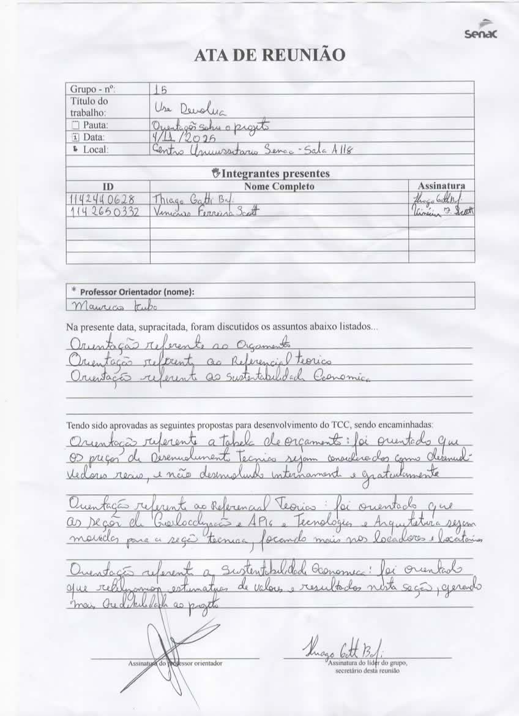
Fonte: o Autor (2025).

APENDICE D - Ata de reunião com professor Alessandro Augusto Rogick Athie

O Apêndice D apresenta a ata de reunião com o Professor Alessandro Augusto Rogick Athie, na qual foram discutidas melhorias técnicas e conceituais referentes à estrutura do trabalho, à implementação da solução proposta e à integração do projeto com os Objetivos de Desenvolvimento Sustentável (ODS) da Agenda 2030 da ONU.
Esse registro comprova o acompanhamento acadêmico contínuo e o caráter colaborativo no desenvolvimento do projeto, reforçando o alinhamento da aplicação com práticas de inovação e sustentabilidade social.
Figura 33 - Ata de reunião com professor Alessandro Augusto Rogick Athie
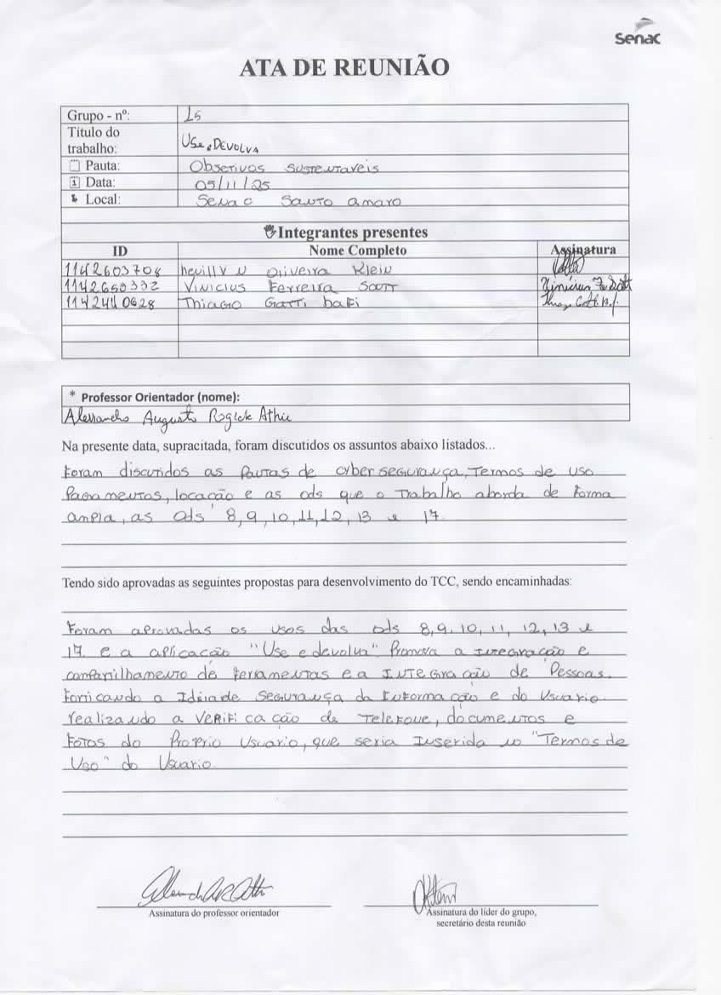
Fonte: o Autor (2025).
APENDICE E - Ata de reunião com professor Mauricio Kubo

O Apêndice E registra a ata de reunião com o Professor Maurício Kubo, contendo observações, recomendações e direcionamentos pedagógicos que contribuíram para o aprimoramento do projeto.
Esse documento evidencia o acompanhamento docente e o processo iterativo de validação das etapas de desenvolvimento das seções de orçamento e sustentabilidade econômica.
Figura 34 - Ata de reunião com professor Mauricio Kubo
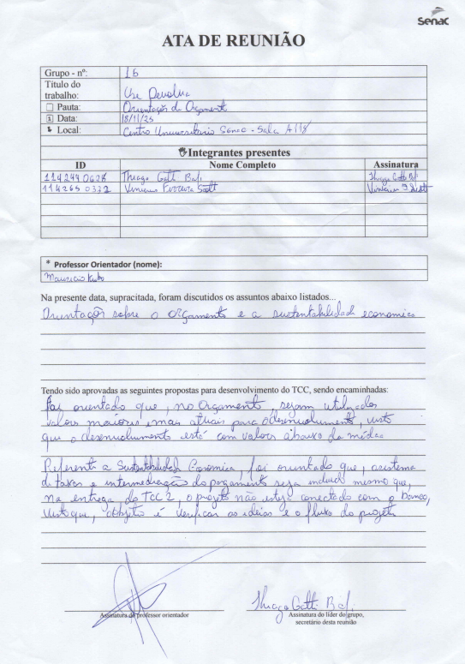
Fonte: o Autor (2025).

